Управление образования и науки Липецкой области

Государственное областное бюджетное профессиональное образовательное

учреждение «Липецкий машиностроительный колледж»

|  |
| --- |
| **Комплект Контрольно – измерительных материалов** |
| по учебной дисциплине |
| **ЕН.02. «ИНФОРМАТИКА»** |
| образовательной программы среднего профессионального образования – программы подготовки специалистов среднего звена  специальности |
| **15.02.08 ТЕХНОЛОГИЯ МАШИНОСТРОЕНИЯ** |

2016 г.

|  |  |
| --- | --- |
| ОДОБРЕНО  на заседании ЦК ИКТ  председатель цикловой комиссии  ________________ Н.Н. Гостеева  протокол № 1  «09» сентября 2016 г. | СОГЛАСОВАНО  Заместитель директора по УР  _________________ Н.Н.Шульгина  «____» _________________ 2016 г. |

Комплект контрольно-измерительных материалов по учебной дисциплине ЕН.02. «Информатика» разработан на основе ФГОС СПО по специальности 15.02.08 Технология машиностроения базовой подготовки и рабочей программы учебной дисциплины.

Организация-разработчик: Государственное областное бюджетное профессиональное образовательное учреждение «Липецкий машиностроительный колледж»

Разработчик: Васькина Ю.В., преподаватель ГОБПОУ «Липецкий машиностроительный колледж»

Внешний эксперт: Гостеева Н.Н., преподаватель высшей квалификационной категории ГОБПОУ «Липецкий машиностроительный колледж»

Оглавление

I. Паспорт комплекта контрольно-измерительных материалов 4

1. Область применения 4

2. Объекты оценивания – результаты освоения УД 4

3. Формы контроля и оценки результатов освоения УД 4

4. Система оценивания комплекта КИМ текущего контроля и промежуточной аттестации 9

II. Текущий контроль и оценка результатов обучения УД 9

1. Выполнение и защита практических работ 9

2. Проверка выполнения самостоятельной работы 10

3. Проверка выполнения контрольных работ 11

III. Промежуточная аттестация по УД 27

# Паспорт комплекта контрольно-измерительных материалов

## Область применения

Комплект контрольно-измерительных материалов (КИМ) предназначен для проверки результатов освоения учебной дисциплины ЕН.02 Информатика программы подготовки специалистов среднего звена (далее ППССЗ) по специальности 15.02.08 Технология машиностроения. Объем часов на аудиторную нагрузку по УД – 74 часов, на самостоятельную работу – 37 часа.

## Объекты оценивания – результаты освоения УД

Комплект КИМ позволяет оценить следующие результаты освоения учебной дисциплины в соответствии с ФГОС специальности 15.02.08 Технология машиностроения базовой подготовки и рабочей программой дисциплины ЕН.02 Информатика.

В результате освоения учебной дисциплины обучающийся должен **уметь**:

* выполнять расчеты с использованием прикладных компьютерных программ;
* использовать информационно-телекоммуникационную сеть «Интернет» (далее - сеть Интернет) и ее возможности для организации оперативного обмена информацией;
* использовать технологии сбора, размещения, хранения, накопления, преобразования и передачи данных в профессионально ориентированных информационных системах;
* обрабатывать и анализировать информацию с применением программных средств и вычислительной техники;
* получать информацию в локальных и глобальных компьютерных сетях;
* применять графические редакторы для создания и редактирования изображений;
* применять компьютерные программы для поиска информации, составления и оформления документов и презентаций.

В результате освоения учебной дисциплины обучающийся должен **знать**:

* базовые системные программные продукты и пакеты прикладных программ;
* основные положения и принципы построения системы обработки и передачи информации;
* устройство компьютерных сетей и сетевых технологий обработки и передачи информации;
* методы и приемы обеспечения информационной безопасности;
* методы и средства сбора, обработки, хранения, передачи и накопления информации;
* общий состав и структуру персональных электронно-вычислительных машин (далее - ЭВМ) и вычислительных систем;
* основные принципы, методы и свойства информационных и телекоммуникационных технологий, их эффективность.

## Формы контроля и оценки результатов освоения УД

Контроль и оценка результатов освоения – это выявление, измерение и оценивание знаний, умений и формирующихся общих и профессиональных компетенций в рамках освоения УД.

В соответствии с учебным планом специальности 15.02.08 Технология машиностроения, рабочей программы дисциплины ЕН.02 Информатика, предусматривается текущий и промежуточный контроль результатов освоения. Основные показатели оценки, а также формы и методы контроля приведены в таблице 1.

**Таблица 1 - Сводная таблица по применяемым формам и методам контроля**

**и оценки результатов обучения**

| **Результаты обучения**  **(освоенные умения, усвоенные знания)** | **Основные показатели оценки результата** | **Формы и методы контроля и оценки результатов обучения** |
| --- | --- | --- |
| **Освоенные умения:** |  |  |
| * выполнять расчеты с использованием прикладных компьютерных программ; | * создание, редактирование и оформление электронных таблиц; * работа с данными в таблицах с учетом их типа; * работа с деловой графикой электронной таблицы Excel; | * оценка результатов выполнения практических работ по теме 3.3. «Технология обработки числовой информации»; |
| * использовать сеть Интернет и ее возможности для организации оперативного обмена информацией; | * Умение грамотно использовать информационно-поисковые системы для выполнения задач по профилю специальности; * использование служб сети Интернет для решения задач профессиональной деятельности; | * оценка результатов выполнения практических работ по теме 2.1 «Организация оперативного обмена информацией с использованием сервисов сети Интернет»; * оценка выполнения онлайн-тестирования; * оценка индивидуальных ответов обучаемых при выполнении контрольной работы; |
| * использовать технологии сбора, размещения, хранения, накопления, преобразования и передачи данных в профессионально ориентированных информационных системах; | * работа с элементами базы данных Access (таблицами, запросами, отчетами, формами); * выполнение сортировки данных в таблице; * выполнение поиска в базе по критерию; * создание структуры отчета, просмотр и редактирование; | * оценка результатов выполнения практических работ по разделу 3 «Технологии создания и преобразования информационных объектов»; * оценка индивидуальных ответов обучаемых при выполнении контрольной работы; * освоение дистанционного курса «Microsoft Office Word» по выбору преподавателя. |
| * обрабатывать и анализировать информацию с применением программных средств и вычислительной техники; | * создание документов Word; * выполнение ввода и форматирования элементов текста; * выполнение вставки рисунков, таблиц и диаграмм. * создание таблицы средствами Word; * создание формул средствами Word; * создание рисунков средствами Word; * осуществление проверки правописания средствами Word; * создание, редактирование и оформление электронных таблиц; * работа с данными в таблицах с учетом их типа; * работа с деловой графикой электронной таблицы Excel; * работа с элементами базы данных Access (таблицами, запросами, отчетами, формами); * выполнение сортировки данных в таблице; * выполнение поиска в базе по критерию; * создание структуры отчета, просмотр и редактирование; * выполнение построения графиков различных типов; | * оценка результатов выполнения практических работ по разделу 3 «Технологии создания и преобразования информационных объектов»; * оценка письменной работы на тему «Описание состава и характеристик персонального компьютера»; |
| * получать информацию в локальных и глобальных компьютерных сетях; | * осуществление поиска необходимой информации в типовой информационно-поисковой системе; * использование служб сети Интернет; | * оценка результатов выполнения практических работ по теме 2.1 «Организация оперативного обмена информацией с использованием сервисов сети Интернет»; * оценка выполнения онлайн-тестирования по теме 2.1. |
| * применять графические редакторы для создания и редактирования изображений; | * построение чертежей по профилю специальности в системе автоматизированного проектирования; | * оценка результатов выполнения практических работ по теме 3.2 «Технология обработки графической информации»; |
| * применять компьютерные программы для поиска информации, составления и оформления документов и презентаций; | * осуществление поиска необходимой информации в типовой информационно-поисковой системе с последующим оформлением электронного документа или презентации; | * оценка письменной работы на тему «Описание состава и характеристик персонального компьютера»; * оценка индивидуальных ответов обучаемых при выполнении контрольной работы; |
| **Усвоенные знания:** |  |  |
| * базовые системные программные продукты и пакеты прикладных программ; | * Перечисление особенностей обработки текстовой, числовой, графической информации с помощью компьютера; * Знание назначения, возможностей, совместимости системного и прикладного программного обеспечения; * свободная ориентация в программном обеспечении ПК; * описание порядка работы с текстовым процессором (назначение элементов окна, правила создания документа, операции при работе с рисунками, таблицами, методику подготовки документа к печати); * описание порядка работы с табличным процессором (назначение элементов окна, правила создания электронной таблицы, порядок применения формул и функций, графические возможности ЭТ); * перечисление правил создания, заполнения и сохранения базы данных Access; * описание методики выполнения запросов, способы сортировки данных; * владение понятиями о системных программных продуктах графического моделирования в среде, об их основных характеристиках и применении; * описание особенностей работы с графической информацией; * описание интерфейса графического редактора; * описание методики выполнения изображения в среде графического редактора; | * оценка онлайн-тестирования по теме 3.4; * контроль освоения дистанционного курса по выбору преподавателя; * оценка индивидуальных ответов обучаемых при выполнении контрольной работы; |
| * основные положения и принципы построения системы обработки и передачи информации; | * знание основных технологий создания, редактирования, оформления, сохранения, передачи информации различных типов с помощью современных программных средств информационных и коммуникационных технологий; | * оценка индивидуальных ответов обучаемых при выполнении контрольной работы; * прохождение онлайн-тестирования по теме 3.3. |
| * устройство компьютерных сетей и сетевых технологий обработки и передачи информации; | * описание возможностей компьютерных сетей; * классификация типов каналов связей и режимов передачи данных, перечисление аппаратных устройств компьютерных сетей; | * оценка онлайн-тестирования по теме 2.1; * оценка индивидуальных ответов обучаемых при выполнении контрольной работы; |
| * методы и приемы обеспечения информационной безопасности; | * перечисление основных методов и приемов защиты информации; * владение теоретическими основами криптографических методов информационной безопасности; * знание основных законодательных актов в сфере информационной безопасности; | * оценка онлайн-тестирования по теме 2.1; * оценка индивидуальных ответов обучаемых при выполнении контрольной работы; |
| * методы и средства сбора, обработки, хранения, передачи и накопления информации; | * владение понятиями о системных программных продуктах графического моделирования, об их основных характеристиках и применении; * описание особенностей работы с графической информацией; * описание интерфейса графического редактора; * описание методики выполнения изображения в среде графического редактора; | * оценка выполнения письменной работы «Выбор оптимальной модели для заданного набора данных»; * оценка индивидуальных ответов обучаемых при выполнении контрольной работы; |
| * общий состав и структуру персональных электронно-вычисли-тельных машин (ЭВМ) и вычислительных систем; | * - перечисление принципов построения компьютера и вычислительных систем; * описание особенности функциональной схемы современного компьютера; * описание назначения и характеристик устройств компьютера; | * оценка результатов выполнения практических работ по теме 1.1 «Программно-аппаратная реализация персонального компьютера»; * оценка письменной работы на тему «Описание состава и характеристик персонального компьютера»; * оценка индивидуальных ответов обучаемых при выполнении контрольной работы; |
| * основные принципы, методы и свойства информационных и телекоммуникационных технологий, их эффективность. | * знание среды обработки и передачи информации, понятий о технологии и коммуникации информации; * описание особенностей современных информационных и телекоммуникационных технологий; * перечисление критериев эффективности информационных технологий. | * оценка индивидуальных ответов обучаемых при выполнении контрольной работы; |

**3.1. Формы текущего контроля**

Текущий контроль успеваемости представляет собой проверку усвоения учебного материала, регулярно осуществляемую на протяжении курса обучения.

Текущий контроль результатов освоений УД в соответствии с рабочей программой происходит при использовании следующих обязательных форм контроля:

* выполнение и защита практических работ;
* проверка выполнения самостоятельной работы студентов;
* проверка выполнения контрольной работы.

Во время проведения учебных занятий дополнительно используются следующие формы текущего контроля – устный опрос, проектная деятельность, тестирование по темам отдельных занятий.

**3.2 Форма промежуточной аттестации**

Промежуточная аттестация по учебной дисциплине ЕН.02 Информатика:

* 3 семестр – другие формы контроля;
* 4 семестр – экзамен.

## Система оценивания комплекта КИМ текущего контроля и промежуточной аттестации

При оценивании практической и самостоятельной работы студента учитывается следующее:

* качество выполнения практической части работы;
* качество оформления отчета по работе.

Каждый вид работы оценивается по пятибалльной шкале:

«5» - отлично – за глубокое и полное овладение содержанием учебного материала, в котором студент свободно и уверенно ориентируется; за умение практически применять теоретические знания, высказывать и обосновывать свои суждения. Оценка «5» (отлично) предполагает грамотное и логичное изложение ответа.

«4» (хорошо) – если студент полно освоил учебный материал, владеет научно-понятийным аппаратом, ориентируется в изученном материале, осознанно применяет теоретические знания на практике, грамотно излагает ответ, но содержание и форма ответа имеют отдельные неточности.

«3» (удовлетворительно) – если студент обнаруживает знание и понимание основных положений учебного материала, но излагает его неполно, непоследовательно, допускает неточности, в применении теоретических знаний при ответе на практико-ориентированные вопросы; не умеет доказательно обосновать собственные суждения.

«2» (неудовлетворительно) – если студент имеет разрозненные, бессистемные знания, допускает ошибки в определении базовых понятий, искажает их смысл; не может практически применить теоретические знания.

Тест оценивается по пятибалльной шкале следующим образом: стоимость одного вопроса 1 балл. За правильный ответ студент получает 1 балл. За неверный ответ или его отсутствие баллы не начисляются:

Оценка «5» соответствует 93% - 100% правильных ответов;

Оценка «4» соответствует 80% - 92% правильных ответов;

Оценка «3» соответствует 53% - 79% правильных ответов;

Оценка «2» соответствует 0% - 52% правильных ответов.

# Текущий контроль и оценка результатов обучения УД

## Выполнение и защита практических работ

Практические работы проводятся с целью усвоения и закрепления практических умений и знаний. В ходе практической работы студенты приобретают умения, предусмотренные рабочей программой УД.

Список практических работ:

Практическая работа №1. «Программно-аппаратная реализация персонального компьютера»

Практическая работа №2. «Организация оперативного обмена информацией с использованием сервисов сети Интернет»

Практическая работа №3. «Создание текстовых документов»

Практическая работа №4. «Создание комплексных текстовых документов»

Практическая работа №5. «Создание документов сложной структуры»

Практическая работа №6. «Создание топологий локальных сетей в среде графического редактора»

Практическая работа №7. «Проектирование локальной компьютерной сети в среде графического редактора»

Практическая работа №8. «Создание электронных таблиц, ввод и форматирование исходных данных»

Практическая работа №9. «Автоматизация расчетов с использованием стандартных функций»

Практическая работа №10. «Использование электронных таблиц для моделирования форм ведения отчетности»

Практическая работа №11. «Создание многотабличной базы данных»

Практическая работа №12. «Организация поиска и выборки информации в базе данных»

Практическая работа №13. «Формирование отчетов по базе данных»

Практическая работа №14. «Выполнение учебного проекта «Проектирование и создание многотабличной БД»»

Содержание, этапы проведения и критерии оценивания практических работ представлены в методических указаниях по проведению практических работ.

## Проверка выполнения самостоятельной работы

Самостоятельная работа направлена на самостоятельное освоение и закрепление студентами практических умений и знаний.

Самостоятельная работа студентов по УД предполагает следующие виды и формы работы:

* систематическая проработка конспектов занятий, учебной и специальной технической литературы;
* выполнение интерактивного задания;
* подготовка письменной работы на заданную тему;
* подготовка сообщения на заданную тему;
* освоение дистанционного курса по выбору преподавателя;
* подготовка к контрольной работе;
* прохождение онлайн-тестирования.

Задания для выполнения самостоятельной работы, методические рекомендации по выполнению и показатели оценки результатов представлены в методических рекомендациях по организации и проведению самостоятельной работы студентов.

## Проверка выполнения контрольных работ

Контрольная работа проводится с целью контроля усвоенных умений и знаний и последующего анализа типичных ошибок и затруднений студентов в конце изучения темы или раздела. Согласно рабочей программе УД предусмотрено проведение контрольной работы по разделам «Общий состав и структура персональных ЭВМ и вычислительных систем, их программное обеспечение», «Сетевые технологии», «Технологии создания и преобразования информационных объектов».

Спецификация контрольной работы по УД ЕН.02. «Информатика»

1. **Назначение контрольной работы** – оценить уровень подготовки студентов по УД по разделам «Общий состав и структура персональных ЭВМ и вычислительных систем, их программное обеспечение», «Сетевые технологии», «Использование офисного программного обеспечения при оформлении электронного документа» с целью проверки знаний и умений.
2. **Содержание контрольной работы** определяется в соответствии с рабочей программой УД и содержанием разделов «Общий состав и структура персональных ЭВМ и вычислительных систем, их программное обеспечение», «Сетевые технологии», «Использование офисного программного обеспечения при оформлении электронного документа».
3. **Принципы отбора содержания контрольной работы:** ориентация на требования к результатам освоения разделов «Общий состав и структура персональных ЭВМ и вычислительных систем, их программное обеспечение», «Сетевые технологии», «Использование офисного программного обеспечения при оформлении электронного документа», представленным в рабочей программе УД:

**знать:**

* общий состав и структуру персональных компьютеров и вычислительных систем;
* основные понятия и технологии автоматизации обработки информации;
* базовые системные программные продукты и пакеты прикладных программ;
* сетевые технологии обработки информации.

1. **Структура контрольной работы**

Контрольная работа включает 50 вопросов, выбираемых из предложенного ниже списка.

Задания контрольной работы предлагаются в форме тестов. Информационная карта тестовых материалов представлена далее.

1. **Инструкция для студентов**

**Форма проведения текущего контроля знаний** по разделам «Общий состав и структура персональных ЭВМ и вычислительных систем, их программное обеспечение», «Сетевые технологии», «Использование офисного программного обеспечения при оформлении электронного документа» - контрольная работа

**Система оценивания контрольной работы**

За каждый верный ответ Вы получаете 1 балл, за неверный – 0 баллов. Максимальное количество баллов – 50.

Оценка «5» соответствует 93% - 100% правильных ответов.

Оценка «4» соответствует 80% - 92% правильных ответов.

Оценка «3» соответствует 53% - 79% правильных ответов.

Оценка «2» соответствует 0% - 52% правильных ответов.

**Время выполнения контрольной работы**

На выполнение контрольной работы отводится 90 минут. Среднее время ответа на один вопрос 2 минуты.

**Рекомендации по подготовке к контрольной работе**

При подготовке к контрольной работе рекомендуется использовать конспекты лекций, а также:

* учебники:

1. Е.В.Михеева. Информатика: учебник для сред. проф. образования / Е.В.Михеева, О.И. Титова. – М.: Издательский центр «Академия», 2014 – 352 с. –ISBN 978-5-7695-6338-6.
2. Е.В. Михеева. Практикум по информационным технологиям: учеб. пособие для сред. проф. образования. – М.: Издательский центр «Академия», 2014.–192 с.– ISBN 978-5-7695-6341-6

Интернет-ресурсы:

1. Методическая копилка учителя информатики [Электронный ресурс]: база данных содержит методические и информационные средства для учащихся и педагогов среднего звена общего полного и начального профессионального образования – Электрон. дан. – Режим доступа: <http://metod-kopilka.ru> – Загл. с экрана;
2. Федеральное хранилище Единой коллекции цифровых образовательных ресурсов [Электронный ресурс] / Национальный фонд подготовки кадров – Электрон. дан. – Режим доступа: <http://school-collection.edu.ru/catalog/>– Загл. с экрана.;
3. Открытый класс. Сетевые образовательные сообщества [Электронный ресурс]: / Национальный фонд подготовки кадров – Электрон. дан. – Режим доступа: <http://www.openclass.ru/> – Загл. с экрана;
4. Сеть творческих учителей [Электронный ресурс]: информация и материалы по использованию информационных и коммуникационных технологий (ИКТ) в образовании – Электрон. дан. – Режим доступа: <http://it-n.ru/>– Загл. с экрана;
5. Единое окно доступа к образовательным ресурсам [Электронный ресурс]: каталог образовательных Интернет - ресурсов/ ФГУ ГНИИ ИТТ «Информика». – Электрон. дан. – Режим доступа: <http://window.edu.ru/>– Загл. с экрана;
6. Национальный открытый университет «ИНТУИТ» [Электронный ресурс]:бесплатное дистанционное обучение/НОУ «ИНТУИТ».- Электрон. дан. – Режим доступа:  [[intuit.ru](http://yandex.ru/clck/jsredir?from=yandex.ru%3Bsearch%2F%3Bweb%3B%3B&text=&etext=1087.iRMYE-2A4xWGGYkSmFi2vv_fGiy4T1qQeK0lfAHrab_919dw5wUyAQZpYOD8tbv-.def6fa8082580c12b4f8b79631f5341931b190d1&uuid=&state=PEtFfuTeVD4jaxywoSUvtB2i7c0_vxGdKJBUN48dhRY-aIR7HSWXTkR2w7joqWzfoAGTdOCEXKYJy3CqKQd1nOze3Iv5ceFP&data=UlNrNmk5WktYejR0eWJFYk1LdmtxcUhSREdiT2RCZVU4b25BeTczUThJc1piTENiZ0dWejBqUXlZYTV1VFdSX3h6YXB4SkJvejd2NWJhTFRJd1BGMDRCT2ZmQ21EVWNk&b64e=2&sign=770ee0119981197a6f7f018c33918dd8&keyno=0&cst=AiuY0DBWFJ4RhQyBNHa0i53HTWH_aztouP7a7E79tpdL56-96Bu_RHTa0rnjMjOXxmTnTXrKeFdGeycM67lkjI-e8ZBiyhBUGDlOGaU2rG6TL-CIax8pjyxmp6fHEQcbP45UrcvAwbpEzJInknvE_Dm6Etk25FHPJXVZImt1QUESTXs8U12321UoKvGiW6yhDrs9YzOGwZkzoD_wJt_8Dwlcoi9bPxSxKNUqeUiOU0Rh_hsmx7gp7S6ZhO_UqaunuhC5aHYwWpBQYD4sApB5WseLHgnmBs1yCBk7PrccVIwvmJWaYrLUdCHPXgSOjr61_NPpFjEnczsdVyXVr19SPaSP4tFddaUy-9tLsjHPXEsvdIS1UGUOBL5oUjF4CtxG4fJ2Tc25crCJJlJ8OD5Cqu1vCk37tLO5fnPcvD1WaGMjpwjEkw0qT2KuYRf-RhjxTy-h4zneoVb4HLJTT9Yz9g_mhA42FsEV-ARiPMJIMIaKNHLjyzUYh31osnveWCCFx1IOVMz1EhqilzUKrWdTai8ZzziaPXjIT-IyXt4HR5Y&ref=orjY4mGPRjk5boDnW0uvlrrd71vZw9kpeMxlqmsp7TjMLBKbb82wxn_o0omOHyhq4zZJ9aCpJmiiSZ2YK0KVwLzMKmeZI0d5D1YYYdowQ5zjZKq3SX8IvADqwSz1fBSC-tsbhS7z35aHcHm7EDjfUw&l10n=ru&cts=1466063923758&mc=2.725480556997868)/](http://window.edu.ru/)– Загл. с экрана.

**ИНФОРМАЦИОННАЯ КАРТА ТЕСТОВЫХ МАТЕРИАЛОВ**

**1. Общие данные**

**1.1. Специальность (направление):** 15.02.08 Технология машиностроения

**1.2. Дисциплина:** ЕН.02. Информатика

**1.3. Цели создания банка тестовых заданий:** формирование тестов для оценки качества

обучения студентов (текущий контроль знаний)

**2. Структура тестового материала**

|  |  |  |  |  |  |  |  |  |  |  |  |  |  |  |  |
| --- | --- | --- | --- | --- | --- | --- | --- | --- | --- | --- | --- | --- | --- | --- | --- |
| Наименование дидактических единиц | Всего ТЗ | Количество тестовых заданий | | | | | | | | Категории трудности | | | | | |
| откр. | | закр. | | на соотв. | | уст. порядка | | легкие | | средние | | трудные | |
| шт. | % | шт. | % | шт. | % | шт. | % | шт. | % | шт. | % | шт. | % |
| Раздел 1. Общий состав и структура персональных ЭВМ и вычислительных систем, их программное обеспечение | | | | | | | | | | | | | | | |
| Тема 1.1.Общий состав и структура персональных ЭВМ. Базовые системные программные продукты и пакеты прикладных программ | 25 | 0 | 0 | 25 | 100 | 1 | 4 | 0 | 0 | 18 | 72 | 3 | 12 | 4 | 16 |
| Раздел 2. Сетевые технологии | | | | | | | | | | | | | | | |
| Тема 2.1. Устройство компьютерных сетей и сетевые технологии обработки и передачи информации | 29 | 0 | 0 | 29 | 100 | 0 | 0 | 0 | 0 | 21 | 72 | 4 | 14 | 4 | 14 |
| Раздел 3. Использование офисного программного обеспечения при оформлении электронного документа | | | | | | | | | | | | | | | |
| Тема 3.1. Автоматизация работы с текстовым документом | 20 | 0 | 0 | 20 | 100 | 0 | 0 | 0 | 0 | 16 | 80 | 1 | 5 | 3 | 15 |
| Тема 3.2.Технология обработки числовой информации | 13 | 0 | 0 | 13 | 100 | 0 | 0 | 0 | 0 | 11 | 85 | 1 | 8 | 1 | 8 |
| Тема 3.3.Технология создания баз данных | 12 | 0 | 0 | 12 | 100 | 0 | 0 | 0 | 0 | 8 | 73 | 1 | 9 | 2 | 18 |

**3. Спецификация тестов, формируемых на основе банка тестовых заданий**

**3.1. Тип теста:** полиформный

**3.2. Методика формирования теста**

**Длина теста:100 шт. ТЗ**

**Временные ограничения:** тест ограничен во времени 90 мин.

**Правило формирования тестовой последовательности:** случайный выбор 50 ТЗ

**3.3. Оценка результата тестовых испытаний**

**Способ вычисления результата оценивания выполнения теста:** суммирование баллов за выполнение каждого задания теста

**Тип шкалы оценки:** порядковая

За каждый верный ответ Вы получаете 1 балл, за неверный – 0 баллов. Максимальное количество баллов – 50.

Оценка «5» соответствует 93% - 100% правильных ответов.

Оценка «4» соответствует 80% - 92% правильных ответов.

Оценка «3» соответствует 53% - 79% правильных ответов.

Оценка «2» соответствует 0% - 52% правильных ответов.

**4.Тестовые задания**

**Задание # 1**

*Вопрос:*

Вы вводите формулу в ячейку на Листе 1. Можно ли сослаться на какую-либо ячейку Листа 2 (например, D5), и как она будет записана в формуле?

*Выберите один из 5 вариантов ответа:*

1) Можно, "Лист2"D5

2) Можно, Лист2-D5

3) Нет, нельзя

4) Можно, D5(Лист2)

5) Можно, Лист2!D5

**Задание # 2**

*Вопрос:*

Какой разделитель дробной части используется в Excel

*Выберите один из 5 вариантов ответа:*

1) Разделитель определяется установками операционной системы

2) Точка с запятой (.,)

3) Запятая

4) Точка с запятой (;)

5) Точка

**Задание # 3**

*Вопрос:*

В ячейке F6 происходит суммирование указанных ячеек. Какие ячейки суммируются?

*Изображение:*

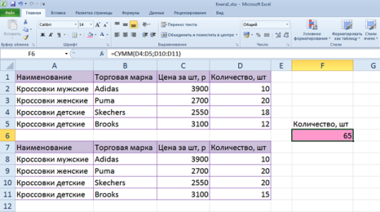

*Выберите один из 4 вариантов ответа:*

1) Все утверждения верны

2) D4+D5+D10+D11

3) Сперва суммируются данные смежных ячеек D4 и D5, затем суммируются данные смежных ячеек D10 и D11

4) Из двух таблиц суммируются ячейки с количеством кроссовок детских

**Задание # 4**

*Вопрос:*

Какое значение нужно ввести в ячейку B2, чтобы заполнить последующие ячейки до 14:00 с шагом в 20 минут?

*Изображение:*

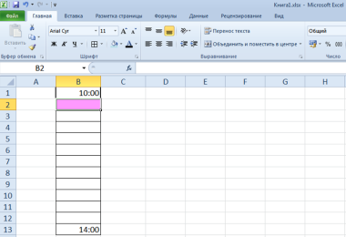

*Выберите один из 4 вариантов ответа:*

1) 00:20

2) 13:40

3) 10:20

4) 9:40

**Задание # 5**

*Вопрос:*

Выберите правильную формулу для расчета в ячейке D3 cуммы продажи в у.е. за 2 года с учетом цены за 1 шт

*Изображение:*

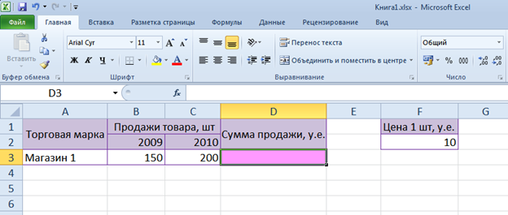

*Выберите один из 4 вариантов ответа:*

1) =B3+C3*F2

2) =B3*C3+F2

3) =B3+(C3*F2)

4) =(B3+C3)*F2

**Задание # 6**

*Вопрос:*

Выберите правильный ответ вычисления по формуле в ячейке D4

*Изображение:*

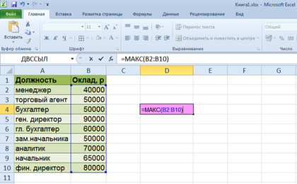

*Выберите один из 4 вариантов ответа:*

1) 60000

2) 50000

3) 90000

4) 80000

**Задание # 7**

*Вопрос:*

Необходимо удалить пустой столбец в таблице. Какое предварительно нужно сделать действие, чтобы затем воспользоваться командой

*Изображение:*

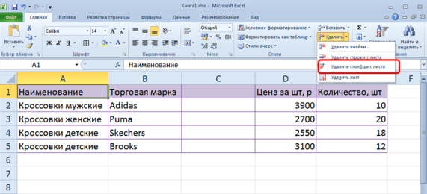

*Выберите один из 4 вариантов ответа:*

1) Выделить любую ячейку из столбца С

2) Выделить любую ячейку из столбца В

3) Выделить любую ячейку из столбца D

4) Выделить столбцы с В по D

**Задание # 8**

*Вопрос:*

Какая команда позволит настроить внешний вид ячеек D2:D5 с обозначением знака $?

*Изображение:*

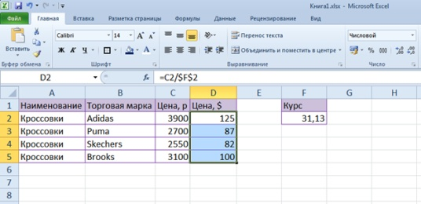

*Выберите один из 4 вариантов ответа:*

1) На вкладке Главная открыть группу элементов «Число», затем выбрать числовой формат «Денежный» и в списке «Обозначение» найти формат со знаком $

2) В русской версии программы можно применять только денежный формат с обозначением рублей

3) Подписать знак $ с клавиатуры к каждой ячейке

4) На вкладке Главная открыть группу элементов «Число», затем выбрать числовой формат «Число» и в списке «Обозначение» найти формат со знаком $

**Задание # 9**

*Вопрос:*

Премия составляет 25 процентов от оклада. Выберите правильные варианты написания формулы в ячейке C2 для расчета премии

*Изображение:*

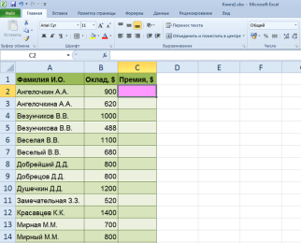

*Выберите несколько из 4 вариантов ответа:*

1) =B2-25%

2) =B2*25%

3) =B2*0,25

4) =B2*0,25%

**Задание # 10**

*Вопрос:*

Какую команду необходимо применить, чтобы выделенный диапазон ячеек был преобразован в одну ячейку?

*Изображение:*

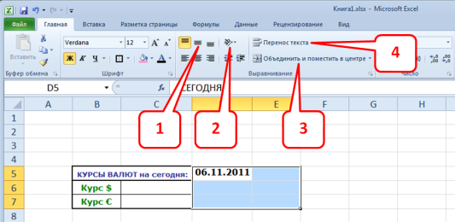

*Выберите один из 4 вариантов ответа:*

1) 2

2) 4

3) 3

4) 1

**Задание # 11**

*Вопрос:*

Выберите в какой ячейке значение введено не правильно

*Изображение:*

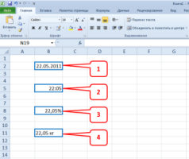

*Выберите один из 4 вариантов ответа:*

1) 4

2) 2

3) 3

4) 1

**Задание # 12**

*Вопрос:*

Укажите правильное написание формулы в ячейке B2, для расчета таблицы умножения (формула вводится только в эту ячейку, а затем копируется).

*Изображение:*

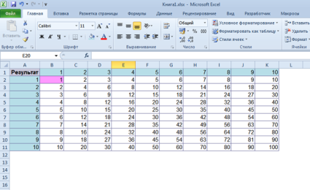

*Выберите один из 4 вариантов ответа:*

1) =$A2*$B$1

2) =$A2*B$1

3) =A$2*$B1

4) =A2*$B$1

**Задание # 13**

*Вопрос:*

Что маркируют маркированные списки?

*Изображение:*

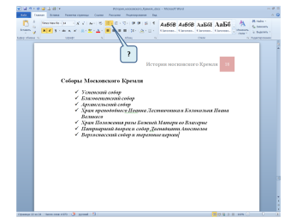

*Выберите один из 4 вариантов ответа:*

1) Абзацы в тексте

2) Строки в абзаце

3) Слова в предложении

4) Страницы в документе

**Задание # 14**

*Вопрос:*

В приведенном предложении слово подчеркнуто зеленой волнистой линией, в чем причина и как убрать это подчеркивание?

*Изображение:*

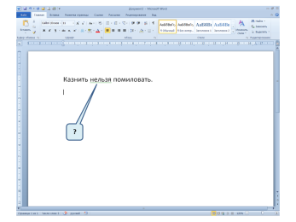

*Выберите один из 4 вариантов ответа:*

1) Один из символов в этом слове написан на английском языке, нужно исправить символ

2) В этом предложении ошибка пунктуации, нужно исправить ошибку

3) Для этого слова выбрано начертание Подчёркнутый, линия зеленого цвета, нужно очистить формат

4) Для этого слова выбрано оформление - нижняя граница, линия зеленого цвета, нужно очистить формат

**Задание # 15**

*Вопрос:*

Для каких целей используется указанный элемент?

*Изображение:*

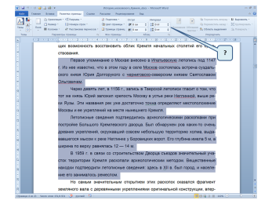

*Выберите один из 4 вариантов ответа:*

1) Для установки интервалов между строками в тексте

2) Для установки интервалов между словами в предложении

3) Для установки интервалов между символами текста

4) Для установки интервалов между абзацами

**Задание # 16**

*Вопрос:*

В каком направлении можно изменить текст в ячейках таблицы?

*Изображение:*

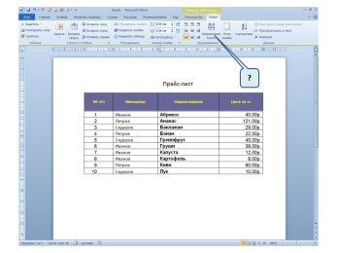

*Выберите один из 4 вариантов ответа:*

1) Любое от 0 гр. до +360 гр.

2) Любое от -90 гр. до +90 гр.

3) 0 гр., 45 гр., 90 гр.

4) -90 гр., 0 гр., +90 гр.

**Задание # 17**

*Вопрос:*

Как с помощью указателя мышки повернуть рисунок вокруг оси?

*Изображение:*

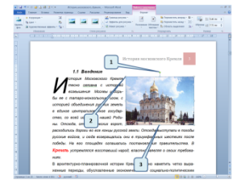

*Выберите один из 4 вариантов ответа:*

1) Перетащить, ухватившись за любую часть рисунка, кроме маркеров

2) Перетащить, ухватившись за маркер (1)

3) Перетащить, ухватившись за любой маркер (2)

4) Перетащить, ухватившись за любой маркер (3)

**Задание # 18**

*Вопрос:*

Что можно установить с помощью этого интервала?

*Изображение:*

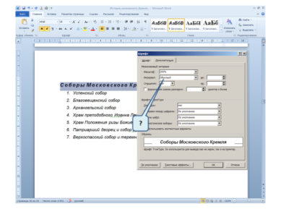

*Выберите один из 4 вариантов ответа:*

1) Расстояние между строками текста

2) Расстояние между словами текста

3) Расстояние между абзацами текста

4) Расстояние между символами текста

**Задание # 19**

*Вопрос:*

Как называется режим обтекания, установленный для рисунка?

*Изображение:*

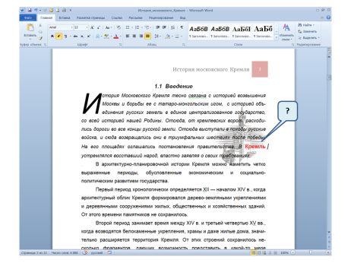

*Выберите один из 4 вариантов ответа:*

1) Вокруг рамки

2) По контору

3) За текстом

4) В тексте

**Задание # 20**

*Вопрос:*

Какой клавишей на клавиатуре следует воспользоваться, чтобы удалить выделенную строку в таблице?

*Изображение:*

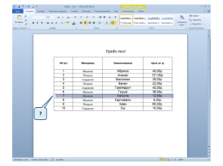

*Выберите один из 4 вариантов ответа:*

1) Backspace

2) Delete

3) Esc

4) Tab

**Задание # 21**

*Вопрос:*

Как выделить строку в тексте?

*Изображение:*

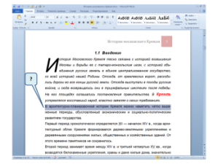

*Выберите один из 4 вариантов ответа:*

1) Щелкнуть в любом месте строки правой клавишей мышки

2) Щелкнуть на левом поле напротив строки правой клавишей мышки

3) Щелкнуть в любом месте строки левой клавишей мышки

4) Щелкнуть на левом поле напротив строки левой клавишей мышки

**Задание # 22**

*Вопрос:*

Для приведенной таблицы установлен режим автоподбора (Автоподбор по ширине окна). Что произойдет при изменении ориентации страницы (книжная на альбомную)?

*Изображение:*

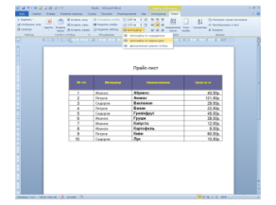

*Выберите один из 4 вариантов ответа:*

1) Размеры таблицы не изменяться

2) Ширина столбцов автоматически изменится

3) Высота строк автоматически измениться

4) Высота строк и ширина столбцов автоматически измениться

**Задание # 23**

*Вопрос:*

Какой вкладкой следует воспользоваться для изменения ориентации страницы?

*Изображение:*

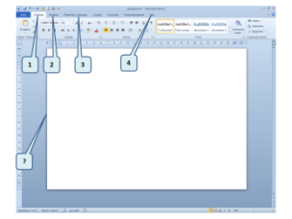

*Выберите один из 4 вариантов ответа:*

1) Вставка (2)

2) Разметка страницы (3)

3) Вид (4)

4) Главная (1)

**Задание # 24**

*Вопрос:*

Какой вкладкой следует воспользоваться для изменения полей документа?

*Изображение:*

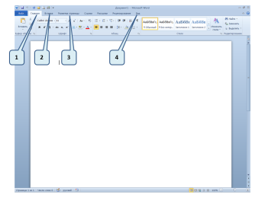

*Выберите один из 4 вариантов ответа:*

1) Главная (1)

2) Разметка страницы (3)

3) Вставка (2)

4) Вид (4)

**Задание # 25**

*Вопрос:*

Что можно установить с помощью этого интервала?

*Изображение:*

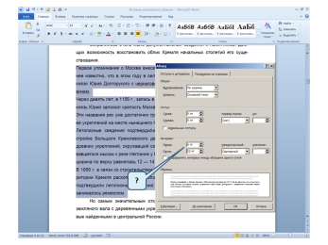

*Выберите один из 4 вариантов ответа:*

1) Расстояние между абзацами текста

2) Расстояние между строками текста

3) Расстояние между символами текста

4) Расстояние между словами текста

**Задание # 26**

*Вопрос:*

Каким образом Word предупреждает о наличии орфографических или грамматических ошибок?

*Выберите один из 5 вариантов ответа:*

1) При помощи подчеркивания прямой красной или зеленой линией

2) При помощи подчеркивания их волнистой красной, зеленой или синей линией.

3) При помощи подчеркивания их волнистой красной или зеленой линией.

4) При помощи всплывающих сообщений и подчеркивания их прямой линией.

5) При помощи всплывающих сообщений

**Задание # 27**

*Вопрос:*

Что означают данные символы?

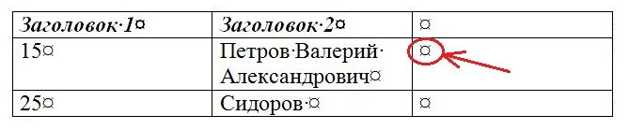

*Выберите один из 5 вариантов ответа:*

1) Символ конца ячейки

2) Символ перевода каретки

3) Отформатированные ячейки

4) Сбилось форматирование

5) Символ табуляции

**Задание # 28**

*Вопрос:*

Что необходимо сделать для того, чтобы список с названиями месяцев начинался с новой нумерацией (номер начинался не с 8, а с 1)?

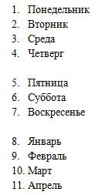

*Выберите один из 5 вариантов ответа:*

1) Необходимо для первого пункта в списке выбрать в контекстном меню "Начать заново с 1"

2) Необходимо создать новый список

3) Необходимо для списка с днями недели убрать нумерацию, а затем создать заново

4) Необходимо добавить несколько строк после первого списка

5) Необходимо удалить нумерацию и проставить вручную

**Задание # 29**

*Вопрос:*

Используя какие кнопки из перечисленных, можно выполнить следующее: "Шрифт Times New Roman 14 кегль, курсивное начертание, 1,5 интервал, текст должен быть отформатирован по ширине"?

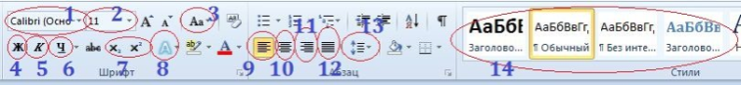

*Выберите один из 5 вариантов ответа:*

1) 1, 3, 5, 7, 9

2) 1, 2, 5, 13, 12

3) 1, 2, 3, 11, 14

4) 1, 5, 9, 10, 14

5) 1, 2, 8, 10, 14

**Задание # 30**

*Вопрос:*

Для чего используется данная кнопка?

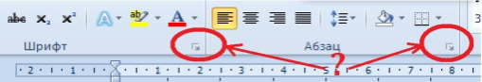

*Выберите один из 5 вариантов ответа:*

1) Для добавления данного пункта меню в панель быстрого доступа

2) Для увеличения размера шрифта

3) Для отображения дополнительных параметров

4) Для сворачивания окна

5) Для сворачивания ленты

**Задание # 31**

*Вопрос:*

Каким способом из перечисленных можно убрать нумерацию страниц на титульной странице?

*Выберите один из 5 вариантов ответа:*

1) Открыть колонтитул титульной страницы и удалить номер страницы

2) Удалить номера страниц из колонтитулов и проставить вручную

3) Открыть пункт меню "Работа с колонтитулами" и убрать галочку возле "Одинаковые колонтитулы для всех страниц"

4) Открыть меню "Работа с колонтитулами" и поставить галочку возле "Особый колонтитул для первой страницы"

5) Открыть колонтитул титульной страницы и нажать на пункт "Удалить номера страниц"

**Задание # 32**

*Вопрос:*

Табличная информационная модель представляет собой:

*Выберите один из 5 вариантов ответа:*

1) набор графиков, рисунков, чертежей, схем, диаграмм

2) описание иерархической структуры строения моделируемого объекта

3) описание объектов (или их свойств) в виде совокупности значений, размещаемых в таблице

4) систему математических формул

5) последовательность предложений на естественном языке

**Задание # 33**

*Вопрос:*

Файловая система персонального компьютера наиболее адекватно может быть описана в виде:

*Выберите один из 5 вариантов ответа:*

1) табличной модели;

2) графической модели;

3) иерархической модели;

4) натурной модели;

5) математической модели.

**Задание # 34**

*Вопрос:*

База данных - это…

*Выберите один из 4 вариантов ответа:*

1) Набор взаимосвязанных модулей, обеспечивающих автоматизацию многих видов деятельности.

2) Таблица, позволяющая хранить и обрабатывать данные и формулы.

3) Интегрированная совокупность данных, предназначенная для хранения и многофункционального использования

4) Прикладная программа для обработки информации пользователя

**Задание # 35**

*Вопрос:*

В базе данных вся информация хранится ...

*Выберите один из 5 вариантов ответа:*

1) в соответствии со структурой базы данных

2) в соответствии со временем внесения данных в базу

3) по именам

4) по алфавиту

5) в убывающем порядке

**Задание # 36**

*Вопрос:*

Столбцы в таблицах базы данных называются:

*Выберите один из 5 вариантов ответа:*

1) отношениями

2) доменами

3) структурой

4) полями

5) записями

**Задание # 37**

*Вопрос:*

Объектом обработки MS Access является…

*Выберите один из 5 вариантов ответа:*

1) Таблица, запрос, отчёт, форма

2) Файл базы данных, имеющий произвольное имя и расширение .MDB

3) База данных

4) Документ, содержащий данные об объектах реального мира

5) Программа, осуществляющая поиск информации

**Задание # 38**

*Вопрос:*

Что такое ключ?

*Выберите один из 5 вариантов ответа:*

1) Одно или несколько полей, однозначно определяющих записи в таблице

2) Поле, содержащее номера записей в таблице

3) Поле, значение которого вычисляется по формуле

4) Поле или несколько полей, взятых из других таблиц

5) Нет правильного ответа

**Задание # 39**

*Вопрос:*

Что такое целостность данных?

*Выберите один из 5 вариантов ответа:*

1) Защита данных

2) Введение пароля для БД

3) Уникальность атрибутов

4) Правильность данных в любой момент времени

5) Уникальность записей в таблице

**Задание # 40**

*Вопрос:*

В MS Access отчет - это объект, предназначенный для …

*Выберите один из 5 вариантов ответа:*

1) осуществления интерфейса между клиентом, сервером и базой данных, размещенной на сервере

2) автоматизации наиболее часто выполняемых действий по работе с базой данных на основе указанных пользователем команд и событий

3) вывода на экран и печать формы из таблицы или запроса в зависимости от определенного пользователем формата

4) вывода на экран информации из таблицы или запроса, основываясь на указанном пользователем формате

5) обнаруживает в таблице записи, у которых нет соответствующей записи в связанной таблице

**Задание # 41**

*Вопрос:*

В MS Access режим конструктора предназначен для …

*Выберите один из 5 вариантов ответа:*

1) Создания файлов базы данных

2) Просмотра, изменения выбора информации

3) Сохранения информации об основных объектах MS Access

4) Создания или изменения макета, структуры объектов

5) Просмотра содержимого базы данных

**Задание # 42**

*Вопрос:*

К вредоносным программам относятся (выберите несколько вариантов ответа):

*Выберите несколько из 5 вариантов ответа:*

1) Потенциально опасные программы

2) Вирусы, черви, трояны

3) Шпионские и рекламмные программы

4) Вирусы, программы-шутки, антивирусное программное обеспечение

5) Межсетевой экран, брандмауэр

**Задание # 43**

*Вопрос:*

Совокупность программ, хранящихся на компьютере, называется:

*Выберите один из 4 вариантов ответа:*

1) Компьютерное обеспечение

2) Аппаратное обеспечение

3) BIOS

4) Программное обеспечение

**Задание # 44**

*Вопрос:*

Расширением документов Microsoft Word является...

*Выберите несколько из 4 вариантов ответа:*

1) .doc

2) .docx

3) .rtf

4) .txt

**Задание # 45**

*Вопрос:*

Компьютерная сеть - это:

*Выберите один из 3 вариантов ответа:*

1) группа установленных рядом вычислительных машин, объединенных с помощью средств сопряжения и выполняющих единый информационно-вычислительный процесс

2) совокупность компьютеров и терминалов, соединенных с помощью каналов связи в единую систему, удовлетворяющую требованиям распределенной обработки данных

3) совокупность сервера и рабочих станций, соединенных с помощью коаксиального или оптоволоконного кабеля

**Задание # 46**

*Вопрос:*

Топология, в которой данные могут передаваться лишь в одном направлении, от одного компьютера к другому, соседнего ему, называется:

*Выберите один из 4 вариантов ответа:*

1) ячейковою

2) общей шиной

3) звездной

4) кольцевой

**Задание # 47**

*Вопрос:*

База данных - это…

*Выберите один из 4 вариантов ответа:*

1) Набор взаимосвязанных модулей, обеспечивающих автоматизацию многих видов деятельности.

2) Таблица, позволяющая хранить и обрабатывать данные и формулы.

3) Интегрированная совокупность данных, предназначенная для хранения и многофункционального использования

4) Прикладная программа для обработки информации пользователя

**Задание # 48**

*Вопрос:*

Протоколы компьютерных сетей - это ...

*Выберите один из 3 вариантов ответа:*

1) сетевые программы, которые ведут диалог между пользователем и компьютером

2) стандарты, определяющие формы представления и способы передачи сообщений

3) различные марки компьютеров

**Задание # 49**

*Вопрос:*

Центральный компьютер, предоставляющий остальным компьютерам локальной сети сервисы и данные, называется ...

*Выберите один из 3 вариантов ответа:*

1) рабочей станцией

2) последовательным портом связи

3) сервером

**Задание # 50**

*Вопрос:*

Организация, предоставляющая услуги по подключению к Интернету пользовательских персональных компьютеров, называется ...

*Выберите один из 3 вариантов ответа:*

1) браузером

2) провайдером

3) рабочей станцией

**Задание # 51**

*Вопрос:*

Компьютер, подключенный к Интернет, обязательно имеет...

*Выберите один из 4 вариантов ответа:*

1) IP-адрес

2) Web-сервер

3) домашнюю web-страницу

4) доменное имя

**Задание # 52**

*Вопрос:*

Оперативная память необходима:

*Выберите один из 4 вариантов ответа:*

1) для хранения исполняемой в данный момент времени программы и данных, с которыми она непосредственно работает;

2) для обработки информации;

3) для долговременного хранения информации;

4) для запуска программы.

**Задание # 53**

*Вопрос:*

Периферийные устройства предназначены:

*Выберите один из 4 вариантов ответа:*

1) для обмена информацией между компьютером и пользователем;

2) только для улучшения дизайна компьютера;

3) для проверки правильности вводимой информации пользователем;

4) для выполнения арифметико-логических операций.

**Задание # 54**

*Вопрос:*

Основные меры по защите информации от повреждения вирусами:

*Выберите несколько из 4 вариантов ответа:*

1) проверка дисков на вирус

2) создавать архивные копии ценной информации

3) не пользоваться "пиратскими" сборниками программного обеспечения

4) передавать файлы только по сети

**Задание # 55**

*Вопрос:*

Компьютерная сеть, охватывающая сравнительно небольшую территорию или группу зданий, называется …

*Выберите один из 4 вариантов ответа:*

1) региональной

2) персональной

3) глобальной

4) локальной

**Задание # 56**

*Вопрос:*

Способ описания конфигурации компьютерной сети, определяющий схему расположения и соединения сетевых устройств, называется …

*Выберите один из 4 вариантов ответа:*

1) сетевым протоколом

2) сетевой топологией

3) сетевым трафиком

4) сетевым интерфейсом

**Задание # 57**

*Вопрос:*

В зависимости от используемой среды передачи данных в компьютерных сетях выделяют типы сетей …

*Выберите один из 4 вариантов ответа:*

1) проводные, беспроводные

2) ячеистая, кольцевая, общая шина, звезда

3) глобальные, региональные, локальные

4) одноранговые, многоранговые

**Задание # 58**

*Вопрос:*

Для защиты от несанкционированного доступа к программам и данным, хранящимся на компьютере, используются

*Выберите один из 4 вариантов ответа:*

1) пароли

2) анкеты

3) коды

4) ярлыки

**Задание # 59**

*Вопрос:*

От несанкционированного доступа может быть защищён:

*Выберите несколько из 3 вариантов ответа:*

1) каждый диск

2) файл

3) ярлык

**Задание # 60**

*Вопрос:*

К биометрическим системам защиты информации относятся системы идентификации по:

*Выберите несколько из 9 вариантов ответа:*

1) отпечаткам пальцев

2) характеристикам речи

3) радужной оболочке глаза

4) изображению лица

5) геометрии ладони руки

6) росту

7) весу

8) цвету глаз

9) цвету волос

**Задание # 61**

*Вопрос:*

Какие существуют массивы дисков RAID?

*Выберите один из 4 вариантов ответа:*

1) RAID 0

2) RAID 1

3) RAID 10

4) RAID 20

**Задание # 62**

*Вопрос:*

RAID-массив это

*Выберите один из 5 вариантов ответа:*

1) Набор жестких дисков, подключенных особым образом

2) Антивирусная программа

3) Вид хакерской утилиты

4) База защищенных данных

5) Брандмауэр

**Задание # 63**

*Вопрос:*

Информация в зависимости от категории доступа подразделяется на:

*Выберите несколько из 4 вариантов ответа:*

1) общедоступную информацию

2) доступ к которой ограничен федеральными законами (информация ограниченного доступа)

3) доступную по соглашению лиц, участвующих в соответствующих отношениях

4) доступ к которой в Российской Федерации ограничивается или запрещается

**Задание # 64**

*Вопрос:*

Защита информации осуществляется путем применения мер.

*Выберите несколько из 6 вариантов ответа:*

1) правовых

2) организационных

3) технических

4) криптографических

5) оперативных

6) режимных

**Задание # 65**

*Вопрос:*

Несанкционированный доступ определяется, как:

*Выберите один из 4 вариантов ответа:*

1) доступ субъектов к информации, нарушающий установленные правила разграничения доступа

2) доступ субъектов к информации, нарушающий установленные правила разграничения доступа, с использованием штатных средств, предоставляемых

3) доступ к информации субъектов доступа не имеющих полномочий на доступ

4) доступ к информации с использованием технических средств съема информации (закладные устройства, портативные и средства ведения информационной разведки)

**Задание # 66**

*Вопрос:*

Отметьте основные угрозы безопасности информационных и телекоммуникационных средств и систем:

*Выберите несколько из 5 вариантов ответа:*

1) утечка информации по техническим каналам

2) уничтожение, повреждение, разрушение или хищение машинных и отчуждаемых носителей информации

3) использование не сертифицированных отечественных и зарубежных информационных технологий, средств защиты информации, средств информатизации, телекоммуникации при создании и развитии российской информационной инфраструктуры

4) несанкционированный доступ к информации, находящейся в банках и базах данных

5) разработка и распространение программ, не нарушающих нормальное функционирование информационных и информационно-телекоммуникационных систем, в том числе систем и средств защиты информации

**Задание # 67**

*Вопрос:*

Биометрическая технология реализации интерфейса используется:

*Выберите один из 4 вариантов ответа:*

1) для управления компьютером выражением лица человека, направлением его взгляда, размером зрачка и так далее

2) для управления компьютером голосом

3) для управления компьютером по отпечатку пальца

4) все перечисленное

**Задание # 68**

*Вопрос:*

Как называется биометрическая характеристика, уникальная для каждого человека?

*Выберите один из 3 вариантов ответа:*

1) Идентификация по ладони руки

2) Идентификация по радужной оболочке глаза

3) Идентификация по изображению лица

**Задание # 69**

*Вопрос:*

Сфера безопасности информации - это:

*Выберите один из 4 вариантов ответа:*

1) защита информации

2) защита прав собственности на неё

3) защита материального носителя

4) защита субъекта.

**Задание # 70**

*Вопрос:*

Документированная информация с ограниченным доступом - это:

*Выберите один из 4 вариантов ответа:*

1) информация только личного характера

2) информация, относящаяся к юридической области

3) информация, представляющая коммерческую, личную и другие тайны

4) информация, относящаяся к государственной тайне.

**Задание # 71**

*Вопрос:*

Ограничение доступа к информации заключается:

*Выберите один из 4 вариантов ответа:*

1) в ограничении использования информации

2) в создании некоторой физической замкнутой преграды вокруг объекта защиты с организацией контролируемого доступа лиц

3) в ограничении числа лиц, которым доступна эта информация

4) в запрещении использования информации.

**Задание # 72**

*Вопрос:*

Системный администратор - это:

*Выберите один из 4 вариантов ответа:*

1) лицо ответственное за работоспособность прямого соединения;

2) лицо ответственное за работоспособность локальной сети;

3) лицо ответственное за работоспособность глобальной сети;

4) администратор локальной сети.

**Задание # 73**

*Вопрос:*

Подчинённый компьютер в сети клиент-сервер называется

*Выберите один из 5 вариантов ответа:*

1) файловый сервер;

2) рабочая станция;

3) сервер рабочей станции;

4) рабочая станция файлового сервера;

5) станция рабочего сервера.

**Задание # 74**

*Вопрос:*

На схеме изображена следующая топология сети:



*Выберите один из 4 вариантов ответа:*

1) "Шина"

2) "Полносвязная"

3) "Звезда"

4) "Кольцо"

**Задание # 75**

*Вопрос:*

Отметьте базовые топологии, на основе которых строятся сети (выберите три ответа).

*Выберите несколько из 6 вариантов ответа:*

1) шина

2) дерево

3) звезда

4) сеточная

5) гибридная

6) кольцо

**Задание # 76**

*Вопрос:*

Что такое архитектура компьютера?

*Выберите один из 4 вариантов ответа:*

1) Описание деталей технического и физического устройства компьютера

2) Описание совокупности функциональных модулей компьютера и  
 информационных связей между ними

3) Описание набора устройств ввода-вывода

4) Описание программного обеспечения, необходимого для работы компьютера

**Задание # 77**

*Вопрос:*

Выберите из нижеперечисленного последовательность модулей, входящих в базовую конфигурацию компьютера.

*Выберите один из 4 вариантов ответа:*

1) Блок питания, системная плата, центральный процессор, оперативно-запоминающее устройство, накопитель на жестких дисках, оптический привод, видеокарта, монитор, клавиатура, мышь

2) Блок питания, системная плата, центральный процессор, оперативно-запоминающее устройство, накопитель на жестких дисках, оптический привод, видеокарта, сетевая карта, монитор, клавиатура, мышь, колонки

3) Блок питания, системная плата, оперативно-запоминающее устройство, накопитель на жестких дисках, оптический привод, видеокарта, монитор, клавиатура, мышь

4) Блок питания, системная плата, центральный процессор, оперативно-запоминающее устройство, накопитель на жестких дисках, оптический привод, видеокарта, монитор, клавиатура, мышь, колонки

**Задание # 78**

*Вопрос:*

Для чего предназначен накопитель на жёстких магнитных дисках?

*Выберите один из 4 вариантов ответа:*

1) Временного хранения информации во время сеанса работы компьютера

2) Долговременного хранения информации

3) Управления согласованной работой всех устройств компьютера

4) Ввода информации от пользователя компьютеру

**Задание # 79**

*Вопрос:*

Для чего предназначена клавиатура?

*Выберите один из 4 вариантов ответа:*

1) Управления указателем для ввода информации

2) Ввода информации от пользователя к компьютеру

3) Ввода текстовой информации

4) Хранения данных, не требующих изменения

**Задание # 80**

*Вопрос:*

Для чего предназначен блок питания?

*Выберите один из 4 вариантов ответа:*

1) Преобразования напряжения сети и распределения питания между модулями

2) Долговременного хранения информации

3) Управления согласованной работой всех устройств компьютера

4) Ввода информации от пользователя компьютеру

**Задание # 81**

*Вопрос:*

Для чего предназначена системная плата?

*Выберите один из 4 вариантов ответа:*

1) Преобразования напряжения сети и распределения питания между модулями

2) Монтажа модулей

3) Управления согласованной работой всех устройств компьютера

4) Ввода информации от пользователя компьютеру

**Задание # 82**

*Вопрос:*

Для чего предназначено центральное процессорное устройство?

*Выберите один из 4 вариантов ответа:*

1) Преобразования напряжения сети и распределения питания между модулями

2) Управления системной платой

3) Управления согласованной работой всех устройств компьютера

4) Ввода информации от пользователя компьютеру

**Задание # 83**

*Вопрос:*

Для чего предназначено оперативно-запоминающее устройство?

*Выберите один из 4 вариантов ответа:*

1) Преобразования напряжения сети и распределения питания между модулями

2) Временного хранения данных и программ при их обработке ЦПУ

3) Управления согласованной работой всех устройств компьютера

4) Хранения данных, не требующих изменения

**Задание # 84**

*Вопрос:*

Для чего предназначена видеокарта?

*Выберите один из 4 вариантов ответа:*

1) Хранения и преобразования видеоинформации в видеосигнал

2) Временного хранения данных и программ при их обработке

3) Визуального отображения информации

4) Хранения данных, не требующих изменения

**Задание # 85**

*Вопрос:*

Для чего предназначен оптический привод?

*Выберите один из 4 вариантов ответа:*

1) Хранения и преобразования видеоинформации в видеосигнал

2) Временного хранения данных и программ при их обработке

3) Чтения и записи информации с оптических дисков

4) Хранения данных, не требующих изменения

**Задание # 86**

*Вопрос:*

Для чего предназначена шина компьютера?

*Выберите один из 4 вариантов ответа:*

1) Устранения теплового излучения

2) Временного хранения информации

3) Обработки информации по программе

4) Соединения между собой модулей компьютера

**Задание # 87**

*Вопрос:*

Выберите из ниже перечисленного три составляющих шины.

*Выберите несколько из 5 вариантов ответа:*

1) Шина данных

2) Шина адреса

3) Шина питания

4) Шина операндов

5) Шина управления

**Задание # 88**

*Вопрос:*

От чего зависит производительность компьютера?

*Выберите один из 3 вариантов ответа:*

1) Таковой частоты, установленного на компьютере процессора

2) Количества программ, установленных на компьютере

3) Количества устройств, подключенных к компьютеру

**Задание # 89**

*Вопрос:*

В каком виде процессор обрабатывает информацию?

*Выберите один из 4 вариантов ответа:*

1) В десятичном виде

2) В двоичном виде

3) В графическом виде

4) В текстовом виде

**Задание # 90**

*Вопрос:*

Как называются устройства, которые подключаются к шине системной платы через устройства сопряжения - контроллеры?

*Выберите один из 4 вариантов ответа:*

1) Устройства ввода-вывода

2) Периферийные устройства

3) Устройства внешней памяти

4) Основные устройства

**Задание # 91**

*Вопрос:*

Выберите из нижеперечисленного устройства ввода.

*Выберите один из 4 вариантов ответа:*

1) Принтер, клавиатура, мышь

2) Мышь, монитор, накопитель на жёстком магнитном диске

3) Мышь, клавиатура, сканер

4) Оптический привод, аудиосистема, модем

**Задание # 92**

*Вопрос:*

Выберите из нижеперечисленного устройства, принадлежащие к группе внешней памяти.

*Выберите несколько из 5 вариантов ответа:*

1) Процессор

2) USB-флеш-накопитель

3) Монитор

4) Накопитель на жестких магнитных дисках

5) Оптические привод и диски

**Задание # 93**

*Вопрос:*

В чем измеряется тактовая частота процессора?

*Выберите один из 4 вариантов ответа:*

1) Мбайт

2) Кбайт

3) МГц

4) Бит

**Задание # 94**

*Вопрос:*

Как осуществляется аппаратное подключение периферийного устройства к магистрали?

*Выберите один из 3 вариантов ответа:*

1) Путем установки драйвера

2) В слоты магистрали

3) Через контроллер

**Задание # 95**

*Вопрос:*

Что относится к основным характеристикам процессора?

*Выберите один из 4 вариантов ответа:*

1) Архитектура и модель микропроцессора

2) Тактовая частота и количество ядер

3) Объем оперативной памяти и емкость накопителя на жестких магнитных дисках

4) Тактовая частота и объем ОЗУ

**Задание # 96**

*Вопрос:*

Установите соответствие между устройством и группой, к которой оно относится.

*Укажите соответствие для всех 4 вариантов ответа:*

1) Устройство ввода

2) Устройство связи

3) Устройство внешней памяти

4) Устройство вывода

__ Сканер

__ Оптический привод

__ Принтер

__ Модем

**Задание # 97**

*Вопрос:*

Выберите из нижеперечисленного устройства вывода.

*Выберите несколько из 5 вариантов ответа:*

1) Принтер

2) Накопитель на жёстких магнитных дисках

3) Блок питания

4) Монитор

5) Сканер

**Задание # 98**

*Вопрос:*

Как осуществляется программное подключение периферийного устройства к магистрали?

*Выберите один из 3 вариантов ответа:*

1) Путем установки драйвера

2) В слоты магистрали

3) Через контроллер

**Задание # 99**

*Вопрос:*

Основная система координат, в которой по умолчанию начинается работа с графическим редактором:

*Выберите один из 5 вариантов ответа:*

1) полярная

2) мировая

3) декартовая

4) относительная

5) системная

**Задание # 100**

*Вопрос:*

Какую клавишу необходимо нажать после набора команды, для указания начала обработки команды редактора?

*Выберите один из 4 вариантов ответа:*

1) Enter

2) Delete

3) Esc

4) левую кнопку мыши

**Ответы:**

1) Верный ответ (1 б.): 5;

2) Верный ответ (1 б.): 3;

3) Верный ответ (1 б.): 1;

4) Верный ответ (1 б.): 3;

5) Верный ответ (1 б.): 4;

6) Верный ответ (1 б.): 3;

7) Верный ответ (1 б.): 1;

8) Верный ответ (1 б.): 1;

9) Верные ответы (2 б.): 2; 3;

10) Верный ответ (1 б.): 3;

11) Верный ответ (1 б.): 1;

12) Верный ответ (1 б.): 2;

13) Верный ответ (1 б.): 1;

14) Верный ответ (1 б.): 2;

15) Верный ответ (1 б.): 4;

16) Верный ответ (1 б.): 4;

17) Верный ответ (1 б.): 2;

18) Верный ответ (1 б.): 4;

19) Верный ответ (1 б.): 3;

20) Верный ответ (2 б.): 1;

21) Верный ответ (1 б.): 4;

22) Верный ответ (1 б.): 2;

23) Верный ответ (1 б.): 2;

24) Верный ответ (1 б.): 2;

25) Верный ответ (1 б.): 1;

26) Верный ответ (1 б.): 3;

27) Верный ответ (2 б.): 1;

28) Верный ответ (1 б.): 1;

29) Верный ответ (2 б.): 2;

30) Верный ответ (1 б.): 3;

31) Верный ответ (1 б.): 4;

32) Верный ответ (1 б.): 3;

33) Верный ответ (1 б.): 3;

34) Верный ответ (1 б.): 3;

35) Верный ответ (1 б.): 1;

36) Верный ответ (1 б.): 4;

37) Верный ответ (1 б.): 2;

38) Верный ответ (1 б.): 1;

39) Верный ответ (2 б.): 4;

40) Верный ответ (1 б.): 3;

41) Верный ответ (1 б.): 4;

42) Верные ответы (3 б.): 1; 2; 3;

43) Верный ответ (1 б.): 4;

44) Верные ответы (2 б.): 1; 2; 3;

45) Верный ответ (1 б.): 2;

46) Верный ответ (1 б.): 4;

47) Верный ответ (1 б.): 3;

48) Верный ответ (1 б.): 2;

49) Верный ответ (1 б.): 3;

50) Верный ответ (1 б.): 2;

51) Верный ответ (1 б.): 1;

52) Верный ответ (1 б.): 1;

53) Верный ответ (1 б.): 1;

54) Верные ответы (2 б.): 1; 2;

55) Верный ответ (1 б.): 4;

56) Верный ответ (1 б.): 2;

57) Верный ответ (1 б.): 1;

58) Верный ответ (1 б.): 1;

59) Верные ответы (2 б.): 1; 2;

60) Верные ответы (3 б.): 1; 2; 3;

61) Верный ответ (2 б.): 1;

62) Верный ответ (1 б.): 1;

63) Верные ответы (2 б.): 1; 2;

64) Верные ответы (2 б.): 1; 2; 3;

65) Верный ответ (1 б.): 2;

66) Верные ответы (2 б.): 1; 2; 3; 4;

67) Верный ответ (1 б.): 1;

68) Верный ответ (1 б.): 2;

69) Верный ответ (1 б.): 2;

70) Верный ответ (1 б.): 4;

71) Верный ответ (1 б.): 2;

72) Верный ответ (1 б.): 2;

73) Верный ответ (1 б.): 2;

74) Верный ответ (1 б.): 1;

75) Верные ответы (2 б.): 1; 3; 6;

76) Верный ответ (1 б.): 2;

77) Верный ответ (1 б.): 1;

78) Верный ответ (1 б.): 2;

79) Верный ответ (1 б.): 2;

80) Верный ответ (1 б.): 1;

81) Верный ответ (1 б.): 2;

82) Верный ответ (1 б.): 3;

83) Верный ответ (1 б.): 2;

84) Верный ответ (1 б.): 1;

85) Верный ответ (1 б.): 3;

86) Верный ответ (1 б.): 4;

87) Верные ответы (2 б.): 1; 2; 5;

88) Верный ответ (1 б.): 1;

89) Верный ответ (1 б.): 2;

90) Верный ответ (1 б.): 2;

91) Верный ответ (1 б.): 3;

92) Верные ответы (2 б.): 2; 4; 5;

93) Верный ответ (1 б.): 3;

94) Верный ответ (1 б.): 3;

95) Верный ответ (1 б.): 2;

96) Верные ответы (3 б.):

1;

3;

4;

2;

97) Верные ответы (2 б.): 1; 4;

98) Верный ответ (1 б.): 1;

99) Верный ответ (1 б.): 3;

100) Верный ответ (1 б.): 1;

# Промежуточная аттестация по УД

Промежуточная аттестация по УД ЕН.02. «Информатика» в 3 семестре – другие формы контроля.

Зачет выставляется как средний балл текущих оценок за период обучения при условии своевременного и качественного выполнения студентом всех видов работ, предусмотренных рабочей программой УД.

Промежуточная аттестация по УД ЕН.02. «Информатика» в 4 семестре – экзамен.

**Спецификация экзамена по учебной дисциплине ЕН.02 «Информатика»**

**Назначение экзамена** – оценить уровень подготовки студентов по учебной дисциплине «Информатика» с целью установления их готовности к дальнейшему усвоению образовательной программы подготовки специалистов среднего звена специальности 15.02.08 Технология машиностроения базовой подготовки.

1. **Содержание экзамена** определяется в соответствии с ФГОС СПО специальности 15.02.08 Технология машиностроения базовой подготовки, рабочей программой учебной дисциплины ЕН.02 «Информатика».
2. **Принципы отбора** **содержания письменной экзаменационной работы**: ориентация на требования к результатам освоения учебной дисциплины ЕН.02 «Информатика», представленным в соответствии с ФГОС СПО специальности 15.02.08 Технология машиностроения базовой подготовки и рабочей программой дисциплины.
3. **Структура экзамена**

Экзамен состоит из теоретической и практической части: теоретическая часть содержит 2 вопроса, практическая часть – 1 задание, выполняемое с использованием изученного программного обеспечения и персонального компьютера.

Теоретическая часть экзамена предлагаются в традиционной форме (устный экзамен).

Билеты экзамена равноценны по трудности, одинаковы по структуре, параллельны по расположению заданий.

Тематика экзаменационных вопросов теоретической части:

Первый вопрос теоретической части составлен по темам раздела 1 «Общий состав и структура персональных ЭВМ и вычислительных систем, их программное обеспечение» и раздела 2 «Сетевые технологии».

Второй вопрос теоретической части составлен по темам раздела 3 «Технологии создания и преобразования информационных объектов».

Практическая часть составлена из заданий по темам раздела 3 «Технологии создания и преобразования информационных объектов».

1. **Система оценивания отдельных заданий (вопросов) и экзамена в целом**

Каждый вопрос экзамена в традиционной форме оценивается по 5-ти балльной шкале. Система оценивания приведена выше в данных КИМ.

Итоговая оценка за экзамен определяется как средний балл по всем заданиям.

Обязательным условием является выполнение всех трех заданий из обязательной части, а уровень владения материалом должен быть оценен не ниже чем на 3 балла.

1. **Время проведения экзамена**

На подготовку к ответу на экзамене студенту отводится не более 45 минут. Время ответа студента на экзамене составляет 20 минут.

1. **Рекомендации по подготовке к экзамену**

При подготовке к контрольной работе рекомендуется использовать конспекты лекций, а также:

* учебники:

1. Е.В.Михеева. Информатика: учебник для сред. проф. образования / Е.В.Михеева, О.И. Титова. – М.: Издательский центр «Академия», 2014 – 352 с. –ISBN 978-5-7695-6338-6.
2. Е.В. Михеева. Практикум по информационным технологиям: учеб. пособие для сред. проф. образования. – М.: Издательский центр «Академия», 2014.–192 с.– ISBN 978-5-7695-6341-6

Интернет-ресурсы:

1. Открытый класс. Сетевые образовательные сообщества [Электронный ресурс]: / Национальный фонд подготовки кадров – Электрон. дан. – Режим доступа: <http://www.openclass.ru/> – Загл. с экрана;
2. Сеть творческих учителей [Электронный ресурс]: информация и материалы по использованию информационных и коммуникационных технологий (ИКТ) в образовании – Электрон. дан. – Режим доступа: <http://it-n.ru/>– Загл. с экрана;
3. Национальный открытый университет «ИНТУИТ» [Электронный ресурс]:бесплатное дистанционное обучение/НОУ «ИНТУИТ».- Электрон. дан. – Режим доступа:  [[intuit.ru](http://yandex.ru/clck/jsredir?from=yandex.ru%3Bsearch%2F%3Bweb%3B%3B&text=&etext=1087.iRMYE-2A4xWGGYkSmFi2vv_fGiy4T1qQeK0lfAHrab_919dw5wUyAQZpYOD8tbv-.def6fa8082580c12b4f8b79631f5341931b190d1&uuid=&state=PEtFfuTeVD4jaxywoSUvtB2i7c0_vxGdKJBUN48dhRY-aIR7HSWXTkR2w7joqWzfoAGTdOCEXKYJy3CqKQd1nOze3Iv5ceFP&data=UlNrNmk5WktYejR0eWJFYk1LdmtxcUhSREdiT2RCZVU4b25BeTczUThJc1piTENiZ0dWejBqUXlZYTV1VFdSX3h6YXB4SkJvejd2NWJhTFRJd1BGMDRCT2ZmQ21EVWNk&b64e=2&sign=770ee0119981197a6f7f018c33918dd8&keyno=0&cst=AiuY0DBWFJ4RhQyBNHa0i53HTWH_aztouP7a7E79tpdL56-96Bu_RHTa0rnjMjOXxmTnTXrKeFdGeycM67lkjI-e8ZBiyhBUGDlOGaU2rG6TL-CIax8pjyxmp6fHEQcbP45UrcvAwbpEzJInknvE_Dm6Etk25FHPJXVZImt1QUESTXs8U12321UoKvGiW6yhDrs9YzOGwZkzoD_wJt_8Dwlcoi9bPxSxKNUqeUiOU0Rh_hsmx7gp7S6ZhO_UqaunuhC5aHYwWpBQYD4sApB5WseLHgnmBs1yCBk7PrccVIwvmJWaYrLUdCHPXgSOjr61_NPpFjEnczsdVyXVr19SPaSP4tFddaUy-9tLsjHPXEsvdIS1UGUOBL5oUjF4CtxG4fJ2Tc25crCJJlJ8OD5Cqu1vCk37tLO5fnPcvD1WaGMjpwjEkw0qT2KuYRf-RhjxTy-h4zneoVb4HLJTT9Yz9g_mhA42FsEV-ARiPMJIMIaKNHLjyzUYh31osnveWCCFx1IOVMz1EhqilzUKrWdTai8ZzziaPXjIT-IyXt4HR5Y&ref=orjY4mGPRjk5boDnW0uvlrrd71vZw9kpeMxlqmsp7TjMLBKbb82wxn_o0omOHyhq4zZJ9aCpJmiiSZ2YK0KVwLzMKmeZI0d5D1YYYdowQ5zjZKq3SX8IvADqwSz1fBSC-tsbhS7z35aHcHm7EDjfUw&l10n=ru&cts=1466063923758&mc=2.725480556997868)/](http://window.edu.ru/)– Загл. с экрана.
4. **Билеты по учебной дисциплине «Информатика» для специальности 15.02.08 Технология машиностроения.**

Управление образования и науки Липецкой области

Государственное областное бюджетное профессиональное образовательное   
учреждение «Липецкий машиностроительный колледж»

Экзаменационный билет №1

1. Функциональная схема персонального компьютера: назначение и технические характеристики основных блоков.
2. Данные типа формулы в MS Excel. Правила записи формул, возможные ошибки.
3. Практическое задание «Обработка текстовых данных с использованием MS Word»

* Создайте на Рабочем столе папку с именем соответствующем коду вашей группы.
* Загрузите приложение MS Word.
* Напечатайте приведенный текст (Приложение 1), соблюдая все правила форматирования.
* В зону верхнего колонтитула введите текущую дату и фамилию автора документа (Ф.И.О. студента)
* Используя табличные данные, вставить объект «объемная гистограмма».
* Под таблицей и диаграммой вставить формулу



* Сохраните созданный документ в Вашей папке под любым именем.

Приложение 1

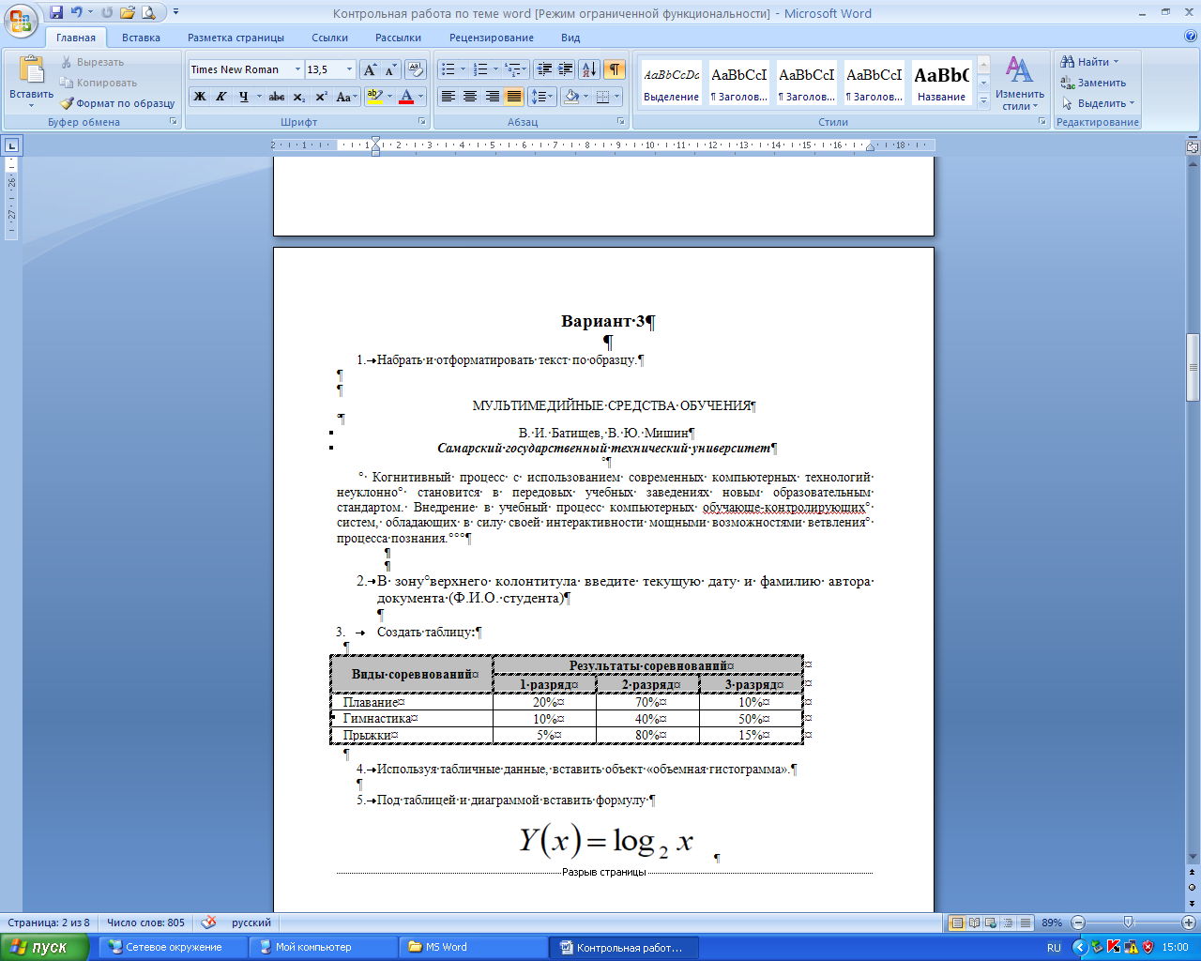

|  |  |  |  |
| --- | --- | --- | --- |
| **Виды соревнований** | **Результаты соревнований** | | |
| **1 разряд** | **2 разряд** | **3 разряд** |
| Плавание | 20% | 70% | 10% |
| Гимнастика | 10% | 40% | 50% |
| Прыжки | 5% | 80% | 15% |

Управление образования и науки Липецкой области

Государственное областное бюджетное профессиональное образовательное   
учреждение «Липецкий машиностроительный колледж»

Экзаменационный билет №2

1. Периферийные устройства: назначение и связь с компьютером. Устройства ввода данных.
2. Форматирование документа в MS Word. Виды форматирования. Параметры форматирования.
3. Практическое задание «Обработка числовых данных с использованием MS Excel»

* Создайте на Рабочем столе папку с именем соответствующем коду вашей группы.
* Загрузите приложение MS Excel.
* Напечатайте приведенный текст (Приложение 1), соблюдая все правила форматирования.
* В ячейках столбцов «%» должны быть записаны формулы, вычисляющие для данной марки автомобиля процент от общего числа проданных в данном квартале машин из ячеек строки «Всего».
* Постройте график функции.
* Переименовать 2 Лист в «Графики функций».
* Создать таблицу:
* Посчитать у по формуле:
* Сохраните созданный документ в Вашей папке под любым именем.

Приложение 1

Таблица 1

|  |  |  |  |  |  |  |  |  |
| --- | --- | --- | --- | --- | --- | --- | --- | --- |
| Марка | 1 квартал | % | 2 квартал | % | 3 квартал | % | 4 квартал | % |
| БМВ |  |  |  |  |  |  |  |  |
| Форд |  |  |  |  |  |  |  |  |
| Ауди |  |  |  |  |  |  |  |  |
| Рено |  |  |  |  |  |  |  |  |
| Тойота |  |  |  |  |  |  |  |  |
| Всего |  |  |  |  |  |  |  |  |

Таблица 2

|  |  |  |  |  |  |  |  |  |  |  |  |  |
| --- | --- | --- | --- | --- | --- | --- | --- | --- | --- | --- | --- | --- |
| x | 1 | 6 | 11 | 16 | 21 | 26 | 31 | 36 | 41 | 46 | 51 | 56 |
| y |  |  |  |  |  |  |  |  |  |  |  |  |

Управление образования и науки Липецкой области

Государственное областное бюджетное профессиональное образовательное   
учреждение «Липецкий машиностроительный колледж»

Экзаменационный билет №3

1. Принтеры: классификация, принцип действия и технические характеристики.
2. Использование стандартных функций в формулах MS Excel.
3. Практическое задание «Обработка текстовых данных с использованием MS Word»

* Создайте на Рабочем столе папку с именем соответствующем коду вашей группы.
* Загрузите приложение MS Word.
* Напечатайте приведенный текст (Приложение 1), соблюдая все правила форматирования.
* В зону верхнего колонтитула введите текущую дату и фамилию автора документа (Ф.И.О. студента)
* Используя табличные данные, вставить объект «объемная гистограмма».
* Под таблицей и диаграммой вставить формулу



* Сохраните созданный документ в Вашей папке под любым именем.

Приложение 1

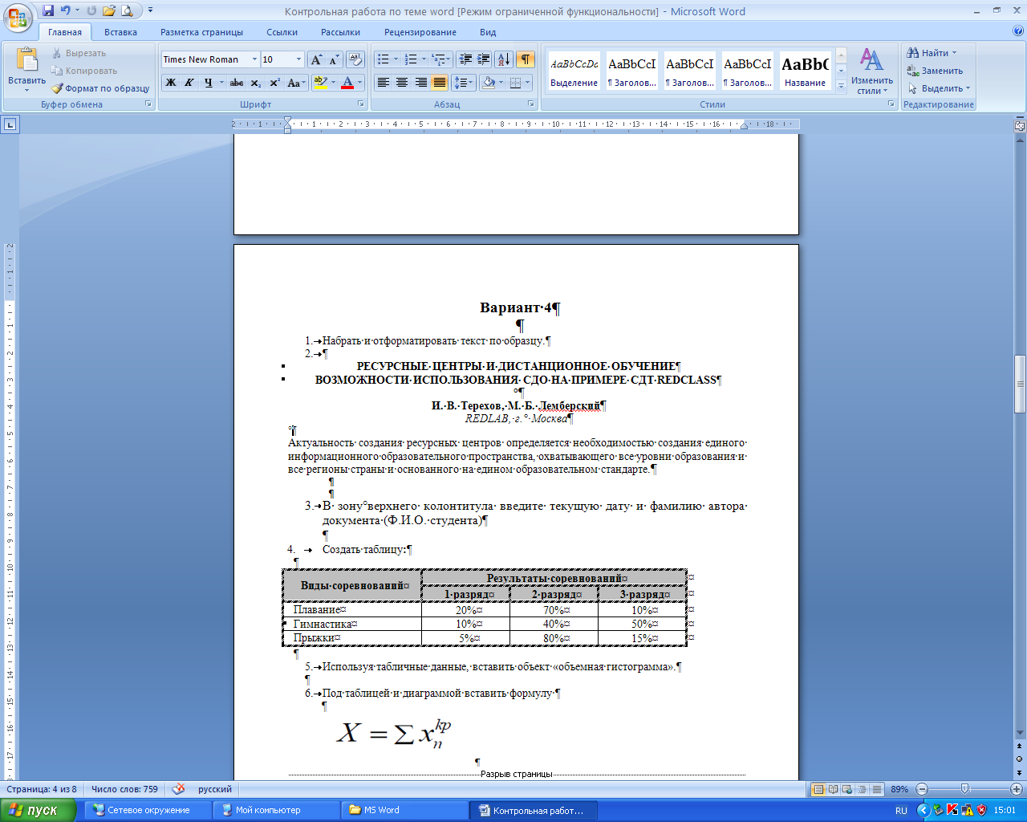

|  |  |  |  |
| --- | --- | --- | --- |
| **Виды соревнований** | **Результаты соревнований** | | |
| **1 разряд** | **2 разряд** | **3 разряд** |
| Плавание | 20% | 70% | 10% |
| Гимнастика | 10% | 40% | 50% |
| Прыжки | 5% | 80% | 15% |

Управление образования и науки Липецкой области

Государственное областное бюджетное профессиональное образовательное   
учреждение «Липецкий машиностроительный колледж»

Экзаменационный билет №4

1. Программный принцип управления компьютером. Операционная система: Назначение, состав, загрузка. Виды программ для компьютеров
2. Графическое представление данных в MS Excel.
3. Практическое задание «Обработка текстовых данных с использованием MS Word»

* Создайте на Рабочем столе папку с именем соответствующем коду вашей группы.
* Загрузите приложение MS Word.
* Напечатайте приведенный текст (Приложение 1), соблюдая все правила форматирования.
* В зону верхнего колонтитула введите текущую дату и фамилию автора документа (Ф.И.О. студента)
* Используя табличные данные, вставить объект «объемная гистограмма».
* Под таблицей и диаграммой вставить формулу



* Сохраните созданный документ в Вашей папке под любым именем.

Приложение 1

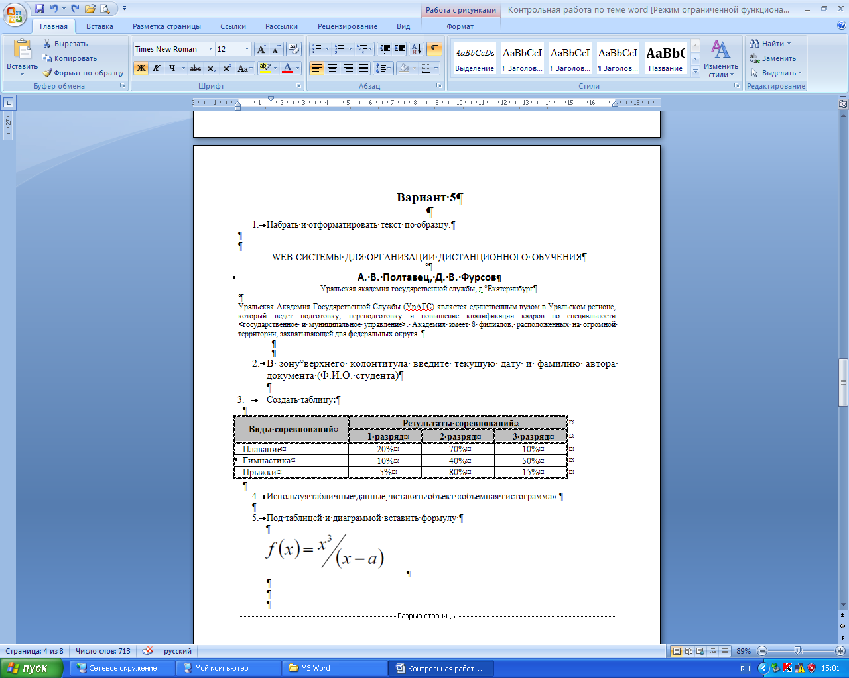

|  |  |  |  |
| --- | --- | --- | --- |
| **Виды соревнований** | **Результаты соревнований** | | |
| **1 разряд** | **2 разряд** | **3 разряд** |
| Плавание | 20% | 70% | 10% |
| Гимнастика | 10% | 40% | 50% |
| Прыжки | 5% | 80% | 15% |

Управление образования и науки Липецкой области

Государственное областное бюджетное профессиональное образовательное   
учреждение «Липецкий машиностроительный колледж»

Экзаменационный билет №5

1. Операционная система Windows, основные функции, базовые элементы графической оболочки, работа с окнами, файловая система.
2. Понятие стиля форматирования в MS Word.
3. Практическое задание «Обработка числовых данных с использованием MS Excel»

* Создайте на Рабочем столе папку с именем соответствующем коду вашей группы.
* Загрузите приложение MS Excel.
* Напечатайте приведенный текст (Приложение 1), соблюдая все правила форматирования.
* В ячейке строки «Средняя температура» ввести формулу для вычисления среднего значения температуры в столбце, в строку «Общая средняя по всем городам» – формулу для вычисления среднего от содержимого ячеек строки «Средняя температура».
* Постройте график функции.
* Переименовать 2 Лист в «Графики функций».
* Создать таблицу:
* Посчитать у по формуле:
$$y=\log_{15}\left(x+10\right)-\left|x-25\right|*\sqrt{x+\frac{7}{x}}$$

* Сохраните созданный документ в Вашей папке под любым именем.

Приложение 1

Таблица 1

|  |  |  |  |  |  |
| --- | --- | --- | --- | --- | --- |
| Дата | Москва | Рим | Париж | Лондон | Мадрид |
| 01 янв 2000 |  |  |  |  |  |
| 02.01.2000 |  |  |  |  |  |
| 03.1.2000 |  |  |  |  |  |
| 04.01.2000 |  |  |  |  |  |
| 5 янв |  |  |  |  |  |
| 6.01 |  |  |  |  |  |
| 07.01.2000 13:30 |  |  |  |  |  |
| Средн. температура |  |  |  |  |  |

Таблица 2

|  |  |  |  |  |  |  |  |  |  |  |  |
| --- | --- | --- | --- | --- | --- | --- | --- | --- | --- | --- | --- |
| x | 1 | 6 | 11 | 16 | 21 | 26 | 31 | 36 | 41 | 46 | 51 |
| y |  |  |  |  |  |  |  |  |  |  |  |

Управление образования и науки Липецкой области

Государственное областное бюджетное профессиональное образовательное   
учреждение «Липецкий машиностроительный колледж»

Экзаменационный билет №6

1. Файловые менеджеры. Программы-архиваторы. Пакеты утилит для Windows. Назначение и возможности. Порядок работы.
2. Структура электронных таблиц MS Excel: ячейка, строка, столбец, диапазон ячеек.
3. Практическое задание «Обработка текстовых данных с использованием MS Word»

* Создайте на Рабочем столе папку с именем соответствующем коду вашей группы.
* Загрузите приложение MS Word.
* Напечатайте приведенный текст (Приложение 1), соблюдая все правила форматирования.
* В зону верхнего колонтитула введите текущую дату и фамилию автора документа (Ф.И.О. студента)
* Используя табличные данные, вставить объект «объемная гистограмма».
* Под таблицей и диаграммой вставить формулу



* Сохраните созданный документ в Вашей папке под любым именем.

Приложение 1

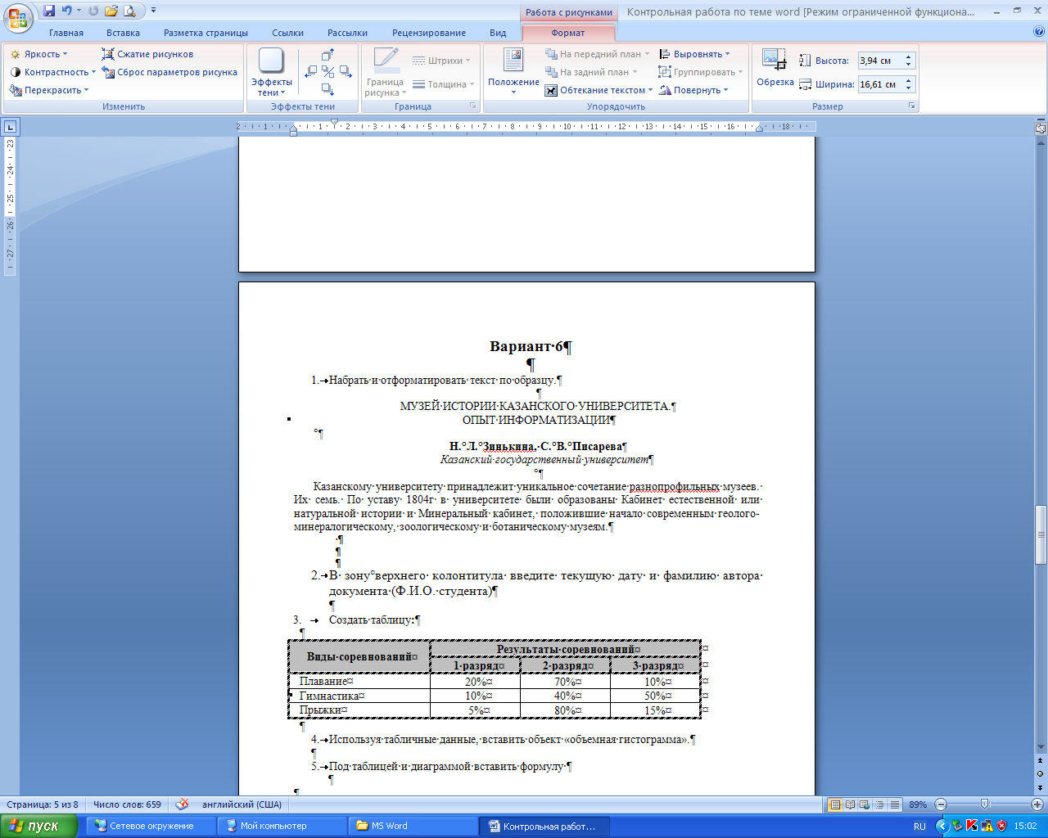

|  |  |  |  |
| --- | --- | --- | --- |
| **Виды соревнований** | **Результаты соревнований** | | |
| **1 разряд** | **2 разряд** | **3 разряд** |
| Плавание | 20% | 70% | 10% |
| Гимнастика | 10% | 40% | 50% |
| Прыжки | 5% | 80% | 15% |

Управление образования и науки Липецкой области

Государственное областное бюджетное профессиональное образовательное   
учреждение «Липецкий машиностроительный колледж»

Экзаменационный билет №7

1. Защита информации от несанкционированного доступа. Необходимость защиты. Защита информации в сетях. Электронная подпись. Контроль права доступа.
2. Данные типа число в MS Excel. Ввод и форматирование чисел.
3. Практическое задание «Обработка текстовых данных с использованием MS Word»

* Создайте на Рабочем столе папку с именем соответствующем коду вашей группы.
* Загрузите приложение MS Word.
* Напечатайте приведенный текст (Приложение 1), соблюдая все правила форматирования.
* В зону верхнего колонтитула введите текущую дату и фамилию автора документа (Ф.И.О. студента)
* Используя табличные данные, вставить объект «объемная гистограмма».
* Под таблицей и диаграммой вставить формулу



* Сохраните созданный документ в Вашей папке под любым именем.

Приложение 1

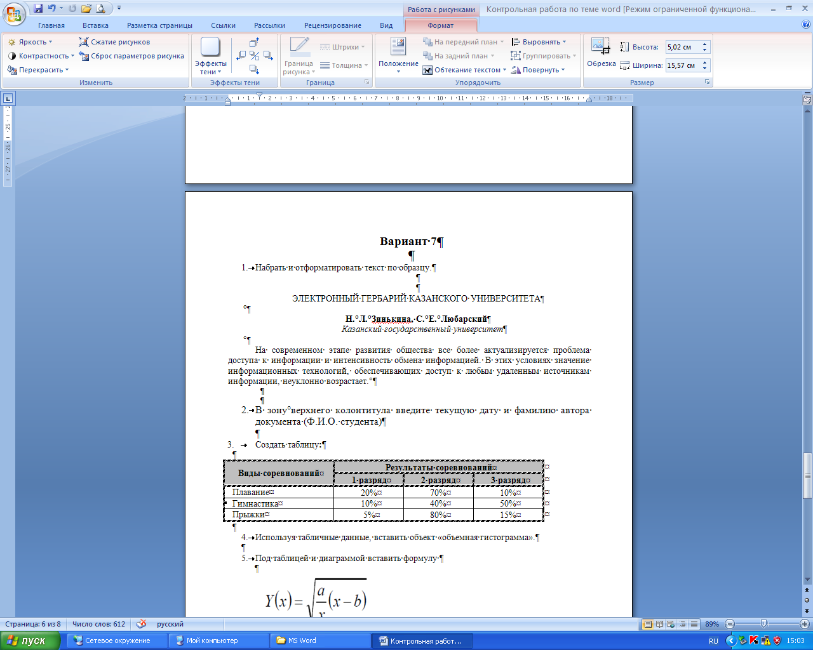

|  |  |  |  |
| --- | --- | --- | --- |
| **Виды соревнований** | **Результаты соревнований** | | |
| **1 разряд** | **2 разряд** | **3 разряд** |
| Плавание | 20% | 70% | 10% |
| Гимнастика | 10% | 40% | 50% |
| Прыжки | 5% | 80% | 15% |

Управление образования и науки Липецкой области

Государственное областное бюджетное профессиональное образовательное   
учреждение «Липецкий машиностроительный колледж»

Экзаменационный билет №8

1. Криптографические методы защиты. Архивирование информации как средство защиты.
2. Форматирование страниц в MS Word. Параметры форматирования страниц.
3. Практическое задание «Обработка числовых данных с использованием MS Excel»

* Создайте на Рабочем столе папку с именем соответствующем коду вашей группы
* Загрузите приложение MS Excel.
* Напечатайте приведенный текст (Приложение 1), соблюдая все правила форматирования.
* В ячейки строки «Всего доходов» и «Всего расходов» ввести формулы, вычисляющие сумму значений ячеек соответствующего столбца, в ячейках строки «Остаток» должны быть формулы, вычисляющие разность содержимого ячеек строк «Всего доходов» и «Всего расходов», в строке «Остаток за полугодие» – сумма содержимого ячеек строки «Остаток».
* Постройте график функции.
* Переименовать 2 Лист в «Графики функций».
* Создать таблицу:
* Посчитать у по формуле:
$$y=\log_{15}\left(x+10\right)-\left|x-25\right|*\sqrt{x+\frac{7}{x}}$$

* Сохраните созданный документ в Вашей папке под любым именем.

Приложение 1

Таблица 1

|  |  |  |  |  |  |  |  |  |  |  |  |  |  |  |  |  |  |
| --- | --- | --- | --- | --- | --- | --- | --- | --- | --- | --- | --- | --- | --- | --- | --- | --- | --- |
| Статья \ Месяц | Янв. | | | Февр. | | | Март | | | | Апр. | | | Май | | | Июнь |
| Доходы | | | | | | | | | | | | | | | | | |
| Оклад | |  | | |  | | |  | |  | | |  | | |  | |
| Премия | |  | | |  | | |  | |  | | |  | | |  | |
| Совместительство | |  | | |  | | |  | |  | | |  | | |  | |
| Всего доходов | |  | | |  | | |  | |  | | |  | | |  | |
| Расходы | | | | | | | | | | | | | | | | | | |
| Жилье |  | |  | | |  | | |  | | |  | | |  | | | |
| Кредит |  | |  | | |  | | |  | | |  | | |  | | | |
| Питание |  | |  | | |  | | |  | | |  | | |  | | | |
| Налоги |  | |  | | |  | | |  | | |  | | |  | | | |
| Другие расходы |  | |  | | |  | | |  | | |  | | |  | | | |
| Всего расходов |  | |  | | |  | | |  | | |  | | |  | | | |
| Остаток |  | |  | | |  | | |  | | |  | | |  | | | |
| Остаток за полугодие |  | |  | | |  | | |  | | |  | | |  | | | |

Таблица 2

|  |  |  |  |  |  |  |  |  |  |  |  |  |
| --- | --- | --- | --- | --- | --- | --- | --- | --- | --- | --- | --- | --- |
| x | 1 | 6 | 11 | 16 | 21 | 26 | 31 | 36 | 41 | 46 | 51 | 56 |
| y |  |  |  |  |  |  |  |  |  |  |  |  |

Управление образования и науки Липецкой области

Государственное областное бюджетное профессиональное образовательное   
учреждение «Липецкий машиностроительный колледж»

Экзаменационный билет №9

1. Защита информации от компьютерных вирусов.
2. Назначение и основные возможности MS Word.
3. Практическое задание «Обработка числовых данных с использованием MS Excel»

* Создайте на Рабочем столе папку с именем соответствующем коду вашей группы.
* Загрузите приложение MS Excel.
* Напечатайте приведенный текст (Приложение 1), соблюдая все правила форматирования.
* В ячейках столбца «Процент за год» и строки «Всего за год» должны быть записаны соответствующие формулы.
* Постройте график функции.
* Переименовать 2 Лист в «Графики функций».
* Создать таблицу:
* Посчитать у по формуле:
$$y=\log_{15}\left(x+10\right)-\left|x-25\right|*\sqrt{x+\frac{7}{x}}$$

* Сохраните созданный документ в Вашей папке под любым именем.

Приложение 1

Таблица 1

|  |  |  |  |  |  |
| --- | --- | --- | --- | --- | --- |
| Название книги | 1 кв. | 2 кв. | 3кв. | 4 кв. | Процент за год |
| 1. |  |  |  |  |  |
| 2. |  |  |  |  |  |
| 3. |  |  |  |  |  |
| 4. |  |  |  |  |  |
| 5. |  |  |  |  |  |
| 6. |  |  |  |  |  |
| Всего за год |  |  |  |  |  |

Таблица 2

|  |  |  |  |  |  |  |  |  |  |  |  |  |
| --- | --- | --- | --- | --- | --- | --- | --- | --- | --- | --- | --- | --- |
| x | 1 | 6 | 11 | 16 | 21 | 26 | 31 | 36 | 41 | 46 | 51 | 56 |
| y |  |  |  |  |  |  |  |  |  |  |  |  |

Управление образования и науки Липецкой области

Государственное областное бюджетное профессиональное образовательное   
учреждение «Липецкий машиностроительный колледж»

Экзаменационный билет №10

1. Компьютерные вирусы: методы распространения, профилактика заражения. Антивирусные программы.
2. Форматирование документы в MS Word. Виды форматирования. Параметры форматирования.
3. Практическое задание «Обработка числовых данных с использованием MS Excel»

* Создайте на Рабочем столе папку с именем соответствующем коду вашей группы.
* Загрузите приложение MS Excel.
* Напечатайте приведенный текст (Приложение 1), соблюдая все правила форматирования.
* В столбце «Процент» вычисляется процентное отношение ячеек столбца «Сумма баллов» от значения ячейки строки «Всего». Постройте график функции.
* Переименовать 2 Лист в «Графики функций».
* Создать таблицу:
* Посчитать у по формуле:
$$y=\log_{15}\left(x+10\right)-\left|x-25\right|*\sqrt{x+\frac{7}{x}}$$

* Сохраните созданный документ в Вашей папке под любым именем.

Приложение 1

Таблица 1

|  |  |  |  |
| --- | --- | --- | --- |
| Номер кандидата | Эксперты | Сумма баллов | Процент |

|  |  |  |  |  |  |  |
| --- | --- | --- | --- | --- | --- | --- |
|  | 1 | 2 | 3 | 4 |  |  |
| №1 |  |  |  |  |  |  |
| №2 |  |  |  |  |  |  |
| №3 |  |  |  |  |  |  |
| №4 |  |  |  |  |  |  |
| №5 |  |  |  |  |  |  |

|  |  |
| --- | --- |
| Всего: |  |

Таблица 2

|  |  |  |  |  |  |  |  |  |  |  |  |  |
| --- | --- | --- | --- | --- | --- | --- | --- | --- | --- | --- | --- | --- |
| x | 1 | 6 | 11 | 16 | 21 | 26 | 31 | 36 | 41 | 46 | 51 | 56 |
| y |  |  |  |  |  |  |  |  |  |  |  |  |

Управление образования и науки Липецкой области

Государственное областное бюджетное профессиональное образовательное   
учреждение «Липецкий машиностроительный колледж»

Экзаменационный билет №11

1. Периферийные устройства: назначение и связь с компьютером. Устройства вывода данных.
2. Данные типа формулы в MS Excel. Правила записи фjрмул, возможные ошибки.
3. Практическое задание «Обработка текстовых данных с использованием MS Word»

* Создайте на Рабочем столе папку с именем соответствующем коду вашей группы.
* Загрузите приложение MS Word.
* Напечатайте приведенный текст (Приложение 1), соблюдая все правила форматирования.
* В зону верхнего колонтитула введите текущую дату и фамилию автора документа (Ф.И.О. студента)
* Используя табличные данные, вставить объект «объемная гистограмма».
* Под таблицей и диаграммой вставить формулу



* Сохраните созданный документ в Вашей папке под любым именем.

Приложение 1

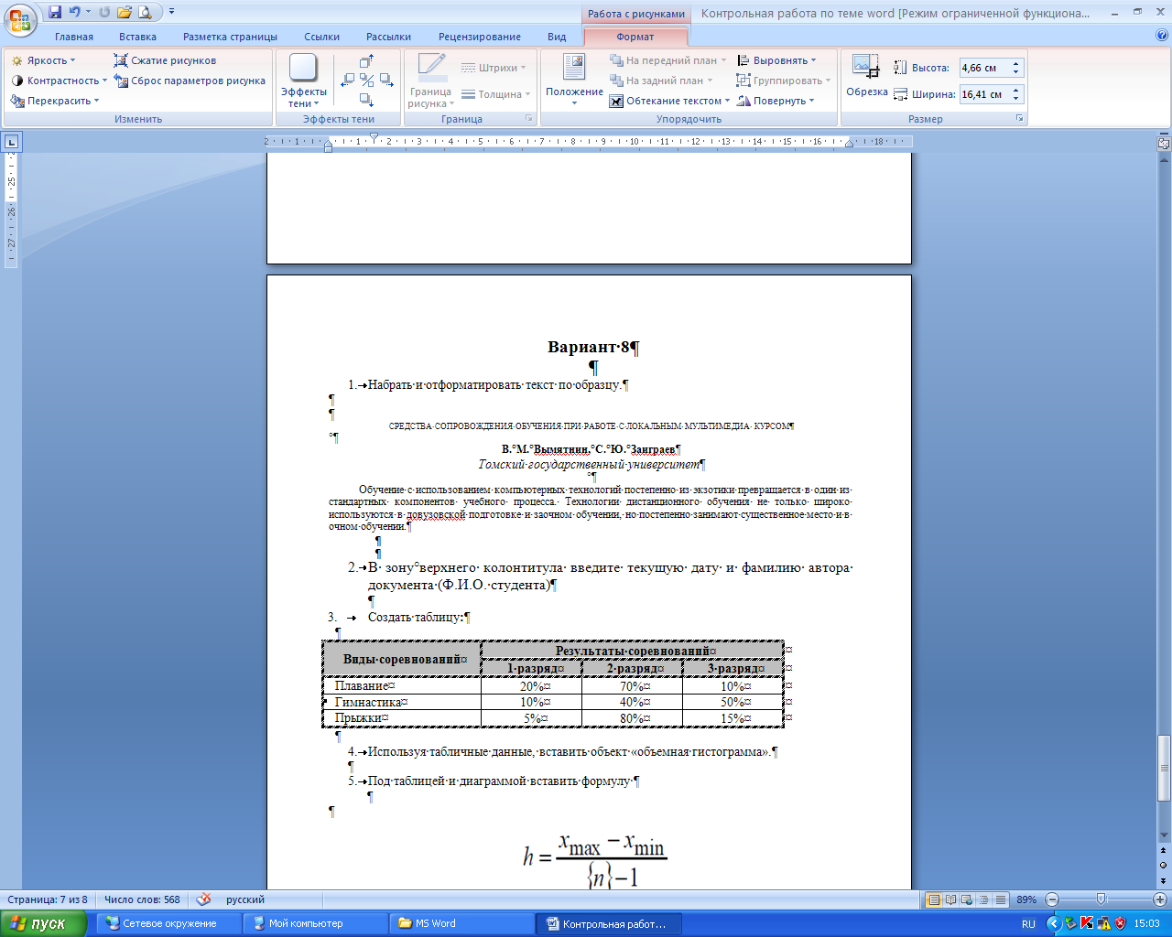

|  |  |  |  |
| --- | --- | --- | --- |
| **Виды соревнований** | **Результаты соревнований** | | |
| **1 разряд** | **2 разряд** | **3 разряд** |
| Плавание | 20% | 70% | 10% |
| Гимнастика | 10% | 40% | 50% |
| Прыжки | 5% | 80% | 15% |

Управление образования и науки Липецкой области

Государственное областное бюджетное профессиональное образовательное   
учреждение «Липецкий машиностроительный колледж»

Экзаменационный билет №12

1. Файловая организация данных на диске. Иерархическая файловая структура
2. Форматирование документа в MS Word. Виды форматирования. Параметры форматирования.
3. Практическое задание «Обработка числовых данных с использованием MS Excel»

* Создайте на Рабочем столе папку с именем соответствующем коду вашей группы.
* Загрузите приложение MS Excel.
* Напечатайте приведенный текст (Приложение 1), соблюдая все правила форматирования.
* В столбцах «Сумма» и «Средний балл» должны быть введены соответствующие формулы.
* Постройте график функции.
* Переименовать 2 Лист в «Графики функций».
* Создать таблицу:
* Посчитать у по формуле:
$$y=\log_{15}\left(x+10\right)-\left|x-25\right|*\sqrt{x+\frac{7}{x}}$$

* Сохраните созданный документ в Вашей папке под любым именем.

Приложение 1

Таблица 1

|  |  |  |  |  |  |  |
| --- | --- | --- | --- | --- | --- | --- |
| Фамилия И.О. | Математика | Информатика | Иностран. язык | Маркетинг | Сумма | Средний балл |
| 1. |  |  |  |  |  |  |
| 2. |  |  |  |  |  |  |
| 3. |  |  |  |  |  |  |
| 4. |  |  |  |  |  |  |
| 5. |  |  |  |  |  |  |
| 6. |  |  |  |  |  |  |

Таблица 2

|  |  |  |  |  |  |  |  |  |  |  |  |  |
| --- | --- | --- | --- | --- | --- | --- | --- | --- | --- | --- | --- | --- |
| x | 1 | 6 | 11 | 16 | 21 | 26 | 31 | 36 | 41 | 46 | 51 | 56 |
| y |  |  |  |  |  |  |  |  |  |  |  |  |

Управление образования и науки Липецкой области

Государственное областное бюджетное профессиональное образовательное   
учреждение «Липецкий машиностроительный колледж»

Экзаменационный билет №13

1. Внешние запоминающие устройства. Классификация ВЗУ по способу хранения информации.
2. Графическое представление данных в MS Excel.
3. Практическое задание «Обработка текстовых данных с использованием MS Word»

* Создайте на Рабочем столе папку с именем соответствующем коду вашей группы.
* Загрузите приложение MS Word.
* Напечатайте приведенный текст (Приложение 1), соблюдая все правила форматирования.
* В зону верхнего колонтитула введите текущую дату и фамилию автора документа (Ф.И.О. студента)
* Используя табличные данные, вставить объект «объемная гистограмма».
* Под таблицей и диаграммой вставить формулу



* Сохраните созданный документ в Вашей папке под любым именем.

Приложение 1



|  |  |  |  |
| --- | --- | --- | --- |
| **Виды соревнований** | **Результаты соревнований** | | |
| **1 разряд** | **2 разряд** | **3 разряд** |
| Плавание | 20% | 70% | 10% |
| Гимнастика | 10% | 40% | 50% |
| Прыжки | 5% | 80% | 15% |

Управление образования и науки Липецкой области

Государственное областное бюджетное профессиональное образовательное   
учреждение «Липецкий машиностроительный колледж»

Экзаменационный билет №14

1. Оперативно-запоминающее устройство. Режим работу ОЗУ.
2. Понятие стиля форматирования в MS Word.
3. Практическое задание «Обработка числовых данных с использованием MS Excel»

* Создайте на Рабочем столе папку с именем соответствующем коду вашей группы.
* Загрузите приложение MS Excel.
* Напечатайте приведенный текст (Приложение 1), соблюдая все правила форматирования.
* В столбце «Доллар/Марка» должна быть формула для вычисления отношения курсов доллара и марки в соответствующей строке. В строку «Средний за период» вводятся формулы для вычисления среднего значения в столбце, в строку «Процент роста» - формулы для определения процентного прироста курса на 5 марта относительно курса на 1 марта 20__г.
* Постройте график функции.
* Переименовать 2 Лист в «Графики функций».
* Создать таблицу:
* Посчитать у по формуле:
$$y=\log_{15}\left(x+10\right)-\left|x-25\right|*\sqrt{x+\frac{7}{x}}$$

* Сохраните созданный документ в Вашей папке под любым именем.

Приложение 1

Таблица 1

|  |  |  |  |
| --- | --- | --- | --- |
| Дата | Доллар | Марка | Доллар/Марка |
| 1 мар 2000 |  |  |  |
| 2 мар 2000 |  |  |  |
| 3 мар 2000 |  |  |  |
| 4 мар 2000 |  |  |  |
| 5 мар 2000 |  |  |  |
| Средний за период |  |  |  |
| Процент роста |  |  |  |

Таблица 2

|  |  |  |  |  |  |  |  |  |  |  |  |  |
| --- | --- | --- | --- | --- | --- | --- | --- | --- | --- | --- | --- | --- |
| x | 1 | 6 | 11 | 16 | 21 | 26 | 31 | 36 | 41 | 46 | 51 | 56 |
| y |  |  |  |  |  |  |  |  |  |  |  |  |

Управление образования и науки Липецкой области

Государственное областное бюджетное профессиональное образовательное   
учреждение «Липецкий машиностроительный колледж»

Экзаменационный билет №15

1. Постоянно-запоминающие устройства. Виды и режимы работы ПЗУ.
2. Структура электронных таблиц MS Excel: ячейка, строка, столбец, диапазон ячеек.
3. Практическое задание «Обработка текстовых данных с использованием MS Word»

* Создайте на Рабочем столе папку с именем соответствующем коду вашей группы.
* Загрузите приложение MS Word.
* Напечатайте приведенный текст (Приложение 1), соблюдая все правила форматирования.
* В зону верхнего колонтитула введите текущую дату и фамилию автора документа (Ф.И.О. студента)
* Используя табличные данные, вставить объект «объемная гистограмма».
* Под таблицей и диаграммой вставить формулу



* Сохраните созданный документ в Вашей папке под любым именем.

Приложение 1



|  |  |  |  |
| --- | --- | --- | --- |
| **Виды соревнований** | **Результаты соревнований** | | |
| **1 разряд** | **2 разряд** | **3 разряд** |
| Плавание | 20% | 70% | 10% |
| Гимнастика | 10% | 40% | 50% |
| Прыжки | 5% | 80% | 15% |

Управление образования и науки Липецкой области

Государственное областное бюджетное профессиональное образовательное   
учреждение «Липецкий машиностроительный колледж»

Экзаменационный билет №16

1. Классификация запоминающих устройств. Основные характеристики запоминающих устройств.
2. Структура электронных таблиц MS Excel: ячейка, строка, столбец, диапазон ячеек.
3. Практическое задание «Обработка текстовых данных с использованием MS Word»

* Создайте на Рабочем столе папку с именем соответствующем коду вашей группы.
* Загрузите приложение MS Word.
* Напечатайте приведенный текст (Приложение 1), соблюдая все правила форматирования.
* В зону верхнего колонтитула введите текущую дату и фамилию автора документа (Ф.И.О. студента)
* Используя табличные данные, вставить объект «объемная гистограмма».
* Под таблицей и диаграммой вставить формулу



* Сохраните созданный документ в Вашей папке под любым именем.

Приложение 1



|  |  |  |  |
| --- | --- | --- | --- |
| **Виды соревнований** | **Результаты соревнований** | | |
| **1 разряд** | **2 разряд** | **3 разряд** |
| Плавание | 20% | 70% | 10% |
| Гимнастика | 10% | 40% | 50% |
| Прыжки | 5% | 80% | 15% |

Управление образования и науки Липецкой области

Государственное областное бюджетное профессиональное образовательное   
учреждение «Липецкий машиностроительный колледж»

Экзаменационный билет №17

1. Материнская плата. Основной показатель материнской платы.
2. Данные типа текст в MS Excel. Ввод и форматирование текста.
3. Практическое задание «Обработка текстовых данных с использованием MS Word»

* Создайте на Рабочем столе папку с именем соответствующем коду вашей группы.
* Загрузите приложение MS Word.
* Напечатайте приведенный текст (Приложение 1), соблюдая все правила форматирования.
* В зону верхнего колонтитула введите текущую дату и фамилию автора документа (Ф.И.О. студента)
* Используя табличные данные, вставить объект «объемная гистограмма».
* Под таблицей и диаграммой вставить формулу



* Сохраните созданный документ в Вашей папке под любым именем.

Приложение 1



|  |  |  |  |
| --- | --- | --- | --- |
| **Виды соревнований** | **Результаты соревнований** | | |
| **1 разряд** | **2 разряд** | **3 разряд** |
| Плавание | 20% | 70% | 10% |
| Гимнастика | 10% | 40% | 50% |
| Прыжки | 5% | 80% | 15% |

Управление образования и науки Липецкой области

Государственное областное бюджетное профессиональное образовательное   
учреждение «Липецкий машиностроительный колледж»

Экзаменационный билет №18

1. Типы компьютерных вирусов. Виды антивирусных программ.
2. Данные типа формула в MS Excel. Правила записи формул, возможные ошибки.
3. Практическое задание «Обработка текстовых данных с использованием MS Word»

* Создайте на Рабочем столе папку с именем соответствующем коду вашей группы.
* Загрузите приложение MS Word.
* Напечатайте приведенный текст (Приложение 1), соблюдая все правила форматирования.
* В зону верхнего колонтитула введите текущую дату и фамилию автора документа (Ф.И.О. студента)
* Используя табличные данные, вставить объект «объемная гистограмма».
* Под таблицей и диаграммой вставить формулу



* Сохраните созданный документ в Вашей папке под любым именем.

Приложение 1



|  |  |  |  |
| --- | --- | --- | --- |
| **Виды соревнований** | **Результаты соревнований** | | |
| **1 разряд** | **2 разряд** | **3 разряд** |
| Плавание | 20% | 70% | 10% |
| Гимнастика | 10% | 40% | 50% |
| Прыжки | 5% | 80% | 15% |

Управление образования и науки Липецкой области

Государственное областное бюджетное профессиональное образовательное   
учреждение «Липецкий машиностроительный колледж»

Экзаменационный билет №19

1. Назначение и классификация программного обеспечения.
2. Структура электронных таблиц MS Excel: ячейка, строка, столбец, диапазон ячеек.
3. Практическое задание «Обработка текстовых данных с использованием MS Word»

* Создайте на Рабочем столе папку с именем соответствующем коду вашей группы.
* Загрузите приложение MS Word.
* Напечатайте приведенный текст (Приложение 1), соблюдая все правила форматирования.
* В зону верхнего колонтитула введите текущую дату и фамилию автора документа (Ф.И.О. студента)
* Используя табличные данные, вставить объект «объемная гистограмма».
* Под таблицей и диаграммой вставить формулу



* Сохраните созданный документ в Вашей папке под любым именем.

Приложение 1



|  |  |  |  |
| --- | --- | --- | --- |
| **Виды соревнований** | **Результаты соревнований** | | |
| **1 разряд** | **2 разряд** | **3 разряд** |
| Плавание | 20% | 70% | 10% |
| Гимнастика | 10% | 40% | 50% |
| Прыжки | 5% | 80% | 15% |

Управление образования и науки Липецкой области

Государственное областное бюджетное профессиональное образовательное   
учреждение «Липецкий машиностроительный колледж»

Экзаменационный билет №20

1. Операционные системы и их основные функции.
2. Данные типа число в MS Excel. Ввод и форматирование чисел.
3. Практическое задание «Обработка текстовых данных с использованием MS Word»

* Создайте на Рабочем столе папку с именем соответствующем коду вашей группы.
* Загрузите приложение MS Word.
* Напечатайте приведенный текст (Приложение 1), соблюдая все правила форматирования.
* В зону верхнего колонтитула введите текущую дату и фамилию автора документа (Ф.И.О. студента)
* Используя табличные данные, вставить объект «объемная гистограмма».
* Под таблицей и диаграммой вставить формулу



* Сохраните созданный документ в Вашей папке под любым именем.

Приложение 1



|  |  |  |  |
| --- | --- | --- | --- |
| **Виды соревнований** | **Результаты соревнований** | | |
| **1 разряд** | **2 разряд** | **3 разряд** |
| Плавание | 20% | 70% | 10% |
| Гимнастика | 10% | 40% | 50% |
| Прыжки | 5% | 80% | 15% |

Управление образования и науки Липецкой области

Государственное областное бюджетное профессиональное образовательное   
учреждение «Липецкий машиностроительный колледж»

Экзаменационный билет №21

1. Инструментальное программное обеспечение. Состав систем программирования.
2. Табличный способ представления информации. Средства редактора MS Word для реализации этого способа.
3. Практическое задание «Обработка числовых данных с использованием MS Excel»

* Создайте на Рабочем столе папку с именем соответствующем коду вашей группы.
* Загрузите приложение MS Excel.
* Напечатайте приведенный текст (Приложение 1), соблюдая все правила форматирования.
* В ячейках столбцов «%» должны быть записаны формулы, вычисляющие для данной марки автомобиля процент от общего числа проданных в данном квартале машин из ячеек строки «Всего».
* Постройте график функции.
* Переименовать 2 Лист в «Графики функций».
* Создать таблицу:
* Посчитать у по формуле:
* Сохраните созданный документ в Вашей папке под любым именем.

Приложение 1

Таблица 1

|  |  |  |  |  |  |  |  |  |
| --- | --- | --- | --- | --- | --- | --- | --- | --- |
| Марка | 1 квартал | % | 2 квартал | % | 3 квартал | % | 4 квартал | % |
| БМВ |  |  |  |  |  |  |  |  |
| Форд |  |  |  |  |  |  |  |  |
| Ауди |  |  |  |  |  |  |  |  |
| Рено |  |  |  |  |  |  |  |  |
| Тойота |  |  |  |  |  |  |  |  |
| Всего |  |  |  |  |  |  |  |  |

Таблица 2

|  |  |  |  |  |  |  |  |  |  |  |  |  |
| --- | --- | --- | --- | --- | --- | --- | --- | --- | --- | --- | --- | --- |
| x | 11 | 16 | 111 | 116 | 121 | 126 | 131 | 136 | 141 | 146 | 151 | 156 |
| y |  |  |  |  |  |  |  |  |  |  |  |  |

Управление образования и науки Липецкой области

Государственное областное бюджетное профессиональное образовательное   
учреждение «Липецкий машиностроительный колледж»

Экзаменационный билет №22

1. Типы компьютерных вирусов. Виды антивирусных программ.
2. Технология обработки графической информации. Растровая и векторная графика.
3. Практическое задание «Обработка текстовых данных с использованием MS Word»

* Создайте на Рабочем столе папку с именем соответствующем коду вашей группы.
* Загрузите приложение MS Word.
* Напечатайте приведенный текст (Приложение 1), соблюдая все правила форматирования.
* В зону верхнего колонтитула введите текущую дату и фамилию автора документа (Ф.И.О. студента)
* Используя табличные данные, вставить объект «объемная гистограмма».
* Под таблицей и диаграммой вставить формулу



* Сохраните созданный документ в Вашей папке под любым именем.

Приложение 1



|  |  |  |  |
| --- | --- | --- | --- |
| **Виды соревнований** | **Результаты соревнований** | | |
| **1 разряд** | **2 разряд** | **3 разряд** |
| Плавание | 20% | 70% | 10% |
| Гимнастика | 10% | 40% | 50% |
| Прыжки | 5% | 80% | 15% |

Управление образования и науки Липецкой области

Государственное областное бюджетное профессиональное образовательное   
учреждение «Липецкий машиностроительный колледж»

Экзаменационный билет №23

1. Архивизация. Основные функции программ-архиваторов. Степень сжатия файлов.
2. Технология обработки числовой информации. Назначение и основные возможности MS Excel.
3. Практическое задание «Разработка базы данных с использованием MS Access».

* Создайте на Рабочем столе папку с именем соответствующим коду вашей группы.
* Загрузите приложение MS Access.
* Создайте базу данных «Больница» и сохраните её в Вашей папке под любым именем.
* Создайте таблицы базы данных по приведённой информации (Приложение 1). Определите, если это необходимо, ключевые поля и установите связи.
* Создайте формы для каждой таблицы.
* Сформируйте запрос для вывода списка больных, у которых 15/05/2008 было тяжёлое состояние. Укажите фамилию, имя, отчество больного и номер карты. Отсортировать список по фамилии.
* Создайте отчёт «Список больных». Выведите диагноз, фамилию, имя и отчество больного, номер карта. Произведите группировку по диагноз.

Приложение 1

|  |  |  |  |  |
| --- | --- | --- | --- | --- |
| **Таблица «Больные»** | | | | |
| **Фамилия** | **Имя** | **Отчество** | **Карта** | **Диагноз** | |
| **Антипин** | **Сергей** | **Викторович** | **201** | **Грипп** | |
| **Жукова** | **Ольга** | **Ивановна** | **202** | **Гепатит** | |
| **Ракитина** | **Вера** | **Фёдоровна** | **203** | **Грипп** | |
| **Быков** | **Пётр** | **Ильич** | **204** | **Дизентерия** | |
| **Быков** | **Василий** | **Ильич** | **205** | **Дизентерия** | |

|  |  |  |  |
| --- | --- | --- | --- |
| **Таблица «Состояние»** | | | |
| **Карта** | **Дата** | **Состояние** | **Температура** |
| **201** | **15/05/2008** | **Тяжёлое** | **38,3** |
| **201** | **16/05/2008** | **Удовлетворительное** | **37,2** |
| **201** | **17/05/2008** | **Хорошее** | **36,4** |
| **202** | **15/05/2008** | **Тяжёлое** | **38,5** |
| **202** | **16/05/2008** | **Удовлетворительное** | **38,2** |
| **202** | **17/05/2008** | **Хорошее** | **36,8** |
| **203** | **15/05/2008** | **Тяжёлое** | **39,2** |
| **203** | **16/05/2008** | **Удовлетворительное** | **38,1** |
| **203** | **17/05/2008** | **Хорошее** | **36,9** |
| **204** | **15/05/2008** | **Удовлетворительное** | **38,2** |
| **205** | **16/05/2008** | **Удовлетворительное** | **37,9** |
| **205** | **17/05/3008** | **Удовлетворительное** | **38,4** |

Управление образования и науки Липецкой области

Государственное областное бюджетное профессиональное образовательное   
учреждение «Липецкий машиностроительный колледж»

Экзаменационный билет №24

1. Компьютерные сети. Типы сетей. Базовые топологии сетей.
2. Графическое представление данных в MS Excel.
3. Практическое задание «Разработка базы данных с использованием MS Access».

* Создайте на Рабочем столе папку с именем соответствующим коду вашей группы.
* Загрузите приложение MS Access.
* Создайте базу данных «Важнейшие проливы» и сохраните её в Вашей папке под любым именем.
* Создайте таблицы базы данных по приведённой информации (Приложение 1). Определите, если это необходимо, ключевые поля и установите связи.
* Создайте формы для каждой таблицы.
* Сформируйте запрос для получения по наименованию океана списка проливов, длина которых более 100 км, указать пролив, ширину, глубину. Отсортировать данные запроса по наименованию.
* Создайте отчёт «Важнейшие проливы». Выведите океан, пролив, ширину, глубину, длину. Произведите группировку по океану.

Приложение 1

|  |  |  |  |  |
| --- | --- | --- | --- | --- |
| **Таблица «Океаны»** | | | | |
| **Код** | **Название** | **Площадь, млн. кв. км** | **Глубина, м** | **Объём,**  **млн. куб. км** | |
| **1** | **Тихий океан** | **178,62** | **3980** | **710,4** | |
| **2** | **Атлантический океан** | **91,6** | **3600** | **329,7** | |
| **3** | **Индийский океан** | **76,2** | **3710** | **282,6** | |
| **4** | **Северный Ледовитый океан** | **14,8** | **1220** | **18,1** | |

|  |  |  |  |  |
| --- | --- | --- | --- | --- |
| **Таблица «Проливы»** | | | | |
| **Код** | **Название пролива** | **Ширина, км** | **Глубина, км** | **Длина, км** |
| **2** | **Босфор** | **700** | **0,02** | **30** |
| **1** | **Магелланов** | **22000** | **0,029** | **575** |
| **3** | **Ормузский** | **54** | **0,029** | **195** |
| **4** | **Гудзонов** | **115** | **0,141** | **806** |
| **2** | **Гибралтар** | **14** | **0,053** | **59** |
| **2** | **Ла-Манш** | **32** | **0,023** | **578** |
| **3** | **Баб-эль-Мандебский** | **26** | **0,031** | **109** |
| **2** | **Дарданеллы** | **1300** | **0,029** | **120** |
| **1** | **Берингов** | **86** | **0,036** | **96** |

Управление образования и науки Липецкой области

Государственное областное бюджетное профессиональное образовательное   
учреждение «Липецкий машиностроительный колледж»

Экзаменационный билет №25

1. Понятие «файл». Характеристики и атрибуты файла.
2. Данные типа текст в MS Excel. Ввод и форматирование текста.
3. Практическое задание «Разработка базы данных с использованием MS Access».

* Создайте на Рабочем столе папку с именем соответствующим коду вашей группы.
* Загрузите приложение MS Access.
* Создайте базу данных «Аэропорт» и сохраните её в Вашей папке под любым именем.
* Создайте таблицы базы данных по приведённой информации (Приложение 1). Определите, если это необходимо, ключевые поля и установите связи.
* Создайте формы ввода для каждой таблицы.
* Сформируйте запрос для выбора всех рейсов, кроме пермских, со временем отправления после 14:00. Указать город, время вылета и модель самолёта. Расположить данные запроса в хронологическом порядке.
* Создайте отчёт «Рейсы». Выведите город, номер рейса, время вылета, модель самолёта и количество мест в самолёте. Произведите группировку по городу.

Приложение 1

|  |  |  |  |  |
| --- | --- | --- | --- | --- |
| **Таблица «Рейсы»** | | | | |
| **Рейс** | **Город** | **Вылет** | **Самолёт** | **Продано** | |
| **1023** | **Сочи** | **13:00:00** | **ТУ-154** | **103** | |
| **1123** | **Воронеж** | **20:10:00** | **АН-24** | **39** | |
| **147** | **Красноярск** | **22:30:00** | **ТУ-154** | **180** | |
| **31** | **Иркутск** | **19:45:00** | **ИЛ-86** | **350** | |
| **3111** | **Пермь** | **10:00:00** | **ТУ-134** | **35** | |
| **3113** | **Пермь** | **20:05:00** | **ТУ-154** | **163** | |
| **47** | **Красноярск** | **23:30:00** | **ИЛ-62** | **133** | |
| **778** | **Иркутск** | **23:25:00** | **ИЛ-62** | **151** | |
| **780** | **Иркутск** | **13:20:00** | **ТУ-154** | **122** | |
| **871** | **Липецк** | **10:55:00** | **ТУ-134** | **76** | |

|  |  |
| --- | --- |
| **Таблица «Самолёты»** | |
| **Самолёт** | **Мест** |
| **АН-24** | **50** |
| **ИЛ-62** | **186** |
| **ИЛ-86** | **350** |
| **ТУ-134** | **76** |
| **ТУ-154** | **180** |

Управление образования и науки Липецкой области

Государственное областное бюджетное профессиональное образовательное   
учреждение «Липецкий машиностроительный колледж»

Экзаменационный билет №26

1. Основные понятия, свойства и возможности ОС Windows.
2. Данные типа формула в MS Excel. Правила записи формул, возможные ошибки.
3. Практическое задание «Разработка базы данных с использованием MS Access».

* Создайте на Рабочем столе папку с именем соответствующим коду вашей группы.
* Загрузите приложение MS Access.
* Создайте базу данных «Больница» и сохраните её в Вашей папке под любым именем.
* Создайте таблицы базы данных по приведённой информации (Приложение 1). Определите, если это необходимо, ключевые поля и установите связи.
* Создайте формы для каждой таблицы.
* Сформируйте запрос для вывода списка больных, у которых 15/05/2008 было тяжёлое состояние. Укажите фамилию, имя, отчество больного и номер карты. Отсортировать список по фамилии.
* Создайте отчёт «Список больных». Выведите диагноз, фамилию, имя и отчество больного, номер карта. Произведите группировку по диагноз.

Приложение 1

|  |  |  |  |  |
| --- | --- | --- | --- | --- |
| **Таблица «Больные»** | | | | |
| **Фамилия** | **Имя** | **Отчество** | **Карта** | **Диагноз** | |
| **Антипин** | **Сергей** | **Викторович** | **201** | **Грипп** | |
| **Жукова** | **Ольга** | **Ивановна** | **202** | **Гепатит** | |
| **Ракитина** | **Вера** | **Фёдоровна** | **203** | **Грипп** | |
| **Быков** | **Пётр** | **Ильич** | **204** | **Дизентерия** | |
| **Быков** | **Василий** | **Ильич** | **205** | **Дизентерия** | |

|  |  |  |  |
| --- | --- | --- | --- |
| **Таблица «Состояние»** | | | |
| **Карта** | **Дата** | **Состояние** | **Температура** |
| **201** | **15/05/2008** | **Тяжёлое** | **38,3** |
| **201** | **16/05/2008** | **Удовлетворительное** | **37,2** |
| **201** | **17/05/2008** | **Хорошее** | **36,4** |
| **202** | **15/05/2008** | **Тяжёлое** | **38,5** |
| **202** | **16/05/2008** | **Удовлетворительное** | **38,2** |
| **202** | **17/05/2008** | **Хорошее** | **36,8** |
| **203** | **15/05/2008** | **Тяжёлое** | **39,2** |
| **203** | **16/05/2008** | **Удовлетворительное** | **38,1** |
| **203** | **17/05/2008** | **Хорошее** | **36,9** |
| **204** | **15/05/2008** | **Удовлетворительное** | **38,2** |
| **205** | **16/05/2008** | **Удовлетворительное** | **37,9** |
| **205** | **17/05/3008** | **Удовлетворительное** | **38,4** |

Управление образования и науки Липецкой области

Государственное областное бюджетное профессиональное образовательное   
учреждение «Липецкий машиностроительный колледж»

Экзаменационный билет №27

1. Файловая организация данных на диске. Иерархическая файловая структура.
2. Данные типа число в MS Excel. Ввод и форматирование чисел.
3. Практическое задание «Разработка базы данных с использованием MS Access».

* Создайте на Рабочем столе папку с именем соответствующим коду вашей группы.
* Загрузите приложение MS Access.
* Создайте базу данных «Больница» и сохраните её в Вашей папке под любым именем.
* Создайте таблицы базы данных по приведённой информации (Приложение 1). Определите, если это необходимо, ключевые поля и установите связи.
* Создайте формы ввода для каждой таблицы.
* Сформируйте запрос для выбора всех пациентов, которых лечат врачи 1-ой категории. Указать фамилию, имя больного и фамилию врача. Отсортировать данные запроса в алфавитном порядке фамилий больных.
* Создайте отчёт «Список пациентов». Выведите фамилию врача, фамилию, имя, отчество, диагноз больного. Произведите группировку по фамилии врача.

Приложение 1

|  |  |  |
| --- | --- | --- |
| **Таблица «Врачи»** | | |
| **Врач** | **Код врача** | **Категория** |
| **Бородина А.А.** | **01** | **1** |
| **Гаврилов И.Я.** | **02** | **Высшая** |
| **Яковлева С.Р.** | **03** | **1** |

|  |  |  |  |  |  |
| --- | --- | --- | --- | --- | --- |
| **Таблица «Больные»** | | | | | |
| **Фамилия** | **Имя** | **Отчество** | **Карта** | **Диагноз** | **Врач** | |
| **Антипин** | **Сергей** | **Викторович** | **201** | **Грипп** | **02** | |
| **Жукова** | **Ольга** | **Ивановна** | **202** | **Гепатит** | **03** | |
| **Ракитина** | **Вера** | **Фёдоровна** | **203** | **Грипп** | **02** | |
| **Быков** | **Пётр** | **Ильич** | **204** | **Дизентерия** | **01** | |
| **Быков** | **Василий** | **Ильич** | **205** | **Дизентерия** | **01** | |

Управление образования и науки Липецкой области

Государственное областное бюджетное профессиональное образовательное   
учреждение «Липецкий машиностроительный колледж»

Экзаменационный билет №28

1. Методология объектного подхода в ОС Windows. Понятия «объект», «свойства объекта», «поведение объекта». Примеры объектов, их свойств и поведения.
2. Использование стандартных функций в формулах MS Excel.
3. Практическое задание «Разработка базы данных с использованием MS Access».

* Создайте на Рабочем столе папку с именем соответствующим коду вашей группы.
* Загрузите приложение MS Access.
* Создайте базу данных «Чёрная металлургия» и сохраните её в Вашей папке под любым именем.
* Создайте таблицы базы данных по приведённой информации (Приложение 1). Определите, если это необходимо, ключевые поля и установите связи.
* Создайте формы ввода для каждой таблицы.
* Сформируйте запрос для выбора по коду продукции, сколько было произведено тонн и в какие годы. Отсортировать данные запроса в хронологическом порядке по году.
* Создайте отчёт «Чёрная металлургия». Выведите год, наименование продукции, сколько произведено тонн. Произведите группировку по году.

Приложение 1

|  |  |
| --- | --- |
| **Таблица «Справочник»** | |
| **Код продукции** | **Наименование продукции** |
| **01** | **чугун** |
| **02** | **сталь** |
| **03** | **прокат** |
| **04** | **кокс** |

|  |  |  |
| --- | --- | --- |
| **Таблица «Продукция»** | | |
| **Год** | **Код продукции** | **Произведено** |
| **1960** | **01** | **1283000** |
| **1913** | **02** | **285000** |
| **1940** | **01** | **124000** |
| **1950** | **03** | **772000** |
| **1994** | **01** | **494000** |
| **1960** | **02** | **1482000** |
| **1940** | **03** | **386000** |
| **1994** | **04** | **642000** |
| **1950** | **02** | **1027000** |
| **1960** | **04** | **523000** |
| **1940** | **02** | **428000** |
| **1960** | **03** | **1259000** |
| **1913** | **01** | **716000** |
| **1940** | **04** | **149000** |

Управление образования и науки Липецкой области

Государственное областное бюджетное профессиональное образовательное   
учреждение «Липецкий машиностроительный колледж»

Экзаменационный билет №29

1. Базовое понятие графического интерфейса «окно». Типы окон в ОС Windows. Общая структура окна.
2. Виды ссылок, используемых в формулах MS Excel.
3. Практическое задание «Разработка базы данных с использованием MS Access».

* Создайте на Рабочем столе папку с именем соответствующим коду вашей группы.
* Загрузите приложение MS Access.
* Создайте базу данных «Больница» и сохраните её в Вашей папке под любым именем.
* Создайте таблицы базы данных по приведённой информации (Приложение 1). Определите, если это необходимо, ключевые поля и установите связи.
* Создайте формы для каждой таблицы.
* Сформируйте запрос для вывода списка больных, у которых 15/05/2008 было тяжёлое состояние. Укажите фамилию, имя, отчество больного и номер карты. Отсортировать список по фамилии.
* Создайте отчёт «Список больных». Выведите диагноз, фамилию, имя и отчество больного, номер карта. Произведите группировку по диагноз.

Приложение 1

|  |  |  |  |  |
| --- | --- | --- | --- | --- |
| **Таблица «Больные»** | | | | |
| **Фамилия** | **Имя** | **Отчество** | **Карта** | **Диагноз** | |
| **Антипин** | **Сергей** | **Викторович** | **201** | **Грипп** | |
| **Жукова** | **Ольга** | **Ивановна** | **202** | **Гепатит** | |
| **Ракитина** | **Вера** | **Фёдоровна** | **203** | **Грипп** | |
| **Быков** | **Пётр** | **Ильич** | **204** | **Дизентерия** | |
| **Быков** | **Василий** | **Ильич** | **205** | **Дизентерия** | |

|  |  |  |  |
| --- | --- | --- | --- |
| **Таблица «Состояние»** | | | |
| **Карта** | **Дата** | **Состояние** | **Температура** |
| **201** | **15/05/2008** | **Тяжёлое** | **38,3** |
| **201** | **16/05/2008** | **Удовлетворительное** | **37,2** |
| **201** | **17/05/2008** | **Хорошее** | **36,4** |
| **202** | **15/05/2008** | **Тяжёлое** | **38,5** |
| **202** | **16/05/2008** | **Удовлетворительное** | **38,2** |
| **202** | **17/05/2008** | **Хорошее** | **36,8** |
| **203** | **15/05/2008** | **Тяжёлое** | **39,2** |
| **203** | **16/05/2008** | **Удовлетворительное** | **38,1** |
| **203** | **17/05/2008** | **Хорошее** | **36,9** |
| **204** | **15/05/2008** | **Удовлетворительное** | **38,2** |
| **205** | **16/05/2008** | **Удовлетворительное** | **37,9** |
| **205** | **17/05/3008** | **Удовлетворительное** | **38,4** |

Управление образования и науки Липецкой области

Государственное областное бюджетное профессиональное образовательное   
учреждение «Липецкий машиностроительный колледж»

Экзаменационный билет №30

1. Операционные системы и их основные функции.
2. Структура электронных таблиц MS Excel: ячейка, строка, столбец, диапазон ячеек, блок ячеек.
3. Практическое задание «Разработка базы данных с использованием MS Access».

* Создайте на Рабочем столе папку с именем соответствующим коду вашей группы.
* Загрузите приложение MS Access.
* Создайте базу данных «Издательство» и сохраните её в Вашей папке под любым именем.
* Создайте таблицы базы данных по приведённой информации (Приложение 1). Определите, если это необходимо, ключевые поля и установите связи.
* Создайте формы ввода для каждой таблицы.
* Сформируйте запрос для выбора всех книг, выпущенных в 2005 году и имеющих тираж не менее 1000. Укажите Ф.И.О. автора, название книги, её тираж.
* Создайте отчёт «Список издаваемых книг». Выведите Ф.И.О. автора, название книги, год издания, тираж. Произведите группировку Ф.И.О. автора.

**Приложение 1**

|  |  |  |
| --- | --- | --- |
| **Таблица «Автор»** | | |
| **Код автора** | **Ф.И.О. автора** | **Адрес** |
| **007** | **Дж. Бонд** | **г. Москва** |
| **003** | **П. Петров** | **г. Лондон** |
| **321** | **К. Кузнецов** | **г. Липецк** |

|  |  |  |  |
| --- | --- | --- | --- |
| **Таблица «Издание»** | | | |
| **Код автора** | **Код книги** | **Год издания** | **Тираж** |
| **007** | **013** | **2005** | **900** |
| **003** | **111** | **2000** | **2000** |
| **007** | **013** | **2006** | **1000** |
| **321** | **099** | **2005** | **5000** |
| **003** | **021** | **2007** | **4500** |
| **321** | **099** | **2005** | **5500** |
| **003** | **111** | **2007** | **3500** |

|  |  |  |
| --- | --- | --- |
| **Таблица «Книга»** | | |
| **Код книги** | **Название** | **Количество страниц** |
| **013** | **Секреты хакера** | **234** |
| **021** | **Логические задачи** | **156** |
| **099** | **Информатика в задачах** | **240** |
| **111** | **Пользователю Internet** | **322** |